
АДМИНИСТРАЦИЯ МУНИЦИПАЛЬНОГО ОБРАЗОВАНИЯ ЛЕНИНГРАДСКИЙ МУНИЦИПАЛЬНЫЙ ОКРУГ
КРАСНОДАРСКОГО КРАЯ

ПОСТАНОВЛЕНИЕ

от 23.10.2026 № 1762

станица Ленинградская

Об установлении публичного сервитута

Публичное акционерное общество «Газпром» (ОГРН 1027700070518, ИНН 7736050003) обратилось в администрацию Ленинградского муниципального округа с ходатайством об установлении публичного сервитута в целях эксплуатации объектов обустройства Ленинградского месторождения.
В соответствии со статьёй 23, главой V.7 Земельного кодекса Российской Федерации, руководствуясь Уставом муниципального образования Ленинградский муниципальный округ Краснодарского края, п о с т а н о в л я ю:
- В соответствии с подпунктом 1 статьи 39.37 Земельного кодекса Российской Федерации установить в пользу ПАО «Газпром» публичный сервитут, в целях эксплуатации объектов обустройства Ленинградского месторождения, (далее – публичный сервитут), в отношении:
- части земельного участка с кадастровым номером 23:19:0201000:717, расположенного по адресу: Краснодарский край, р-н. Ленинградский;
- части земельного участка с кадастровым номером 23:19:0201000:572, расположенного по адресу: Краснодарский край, р-н Ленинградский, с/п Куликовское, в границах ЗАО «Куликовское», участок 1, секция 2, контур 43;
- части земельного участка с кадастровым номером 23:19:0201000:573, расположенного по адресу: Краснодарский край, р-н Ленинградский, с/п Куликовское, в границах ЗАО «Куликовское», участок 1, секция 2, контур 43;
- части земельного участка с кадастровым номером 23:19:0201000:1037 (6), расположенного по адресу: Краснодарский край, Ленинградский район, в границах АО «Куликовское»;
- части земельного участка с кадастровым номером 23:19:0201000:309, расположенного по адресу: Краснодарский край, р-н Ленинградский, в границах ЗАО «Куликовское»;
- части земельного участка с кадастровым номером 23:19:0201000:577, расположенного по адресу: Краснодарский край, р-н Ленинградский, с/п Куликовское, в границах ЗАО «Куликовское», участок 1, секция 6, контур 7;
- части земельного участка с кадастровым номером 23:19:0201000:578, расположенного по адресу: Краснодарский край, р-н Ленинградский, с/п Куликовское, в границах ЗАО «Куликовское», участок 1, секция 6, контур 9;
- части земельного участка с кадастровым номером 23:19:0201000:16, расположенного по адресу: Краснодарский край, р-н Ленинградский, в границах ЗАО «Куликовское», участок 0, секция 0, контур 69;
- части земельного участка с кадастровым номером 23:19:0201000:363, расположенного по адресу: Краснодарский, р-н Ленинградский, в границах ЗАО «Куликовское», участок №31;
- части земельного участка с кадастровым номером 23:19:0201000:722, расположенного по адресу: Краснодарский край, р-н. Ленинградский;
- части земельного участка с кадастровым номером 23:19:0201000:722, расположенного по адресу: Краснодарский край, р-н. Ленинградский;
- части земельного участка с кадастровым номером 23:19:0201000:498 (23:19:0201000:500), расположенного по адресу: край Краснодарский, р-н Ленинградский, ЗАО «Куликовское», участок 1, секция 6, контур 45,11,241;участок 1, секция 9, контур 20;
- части земельного участка с кадастровым номером 23:19:0201000:315 (23:19:0201000:322, 23:19:0201000:323, 23:19:0201000:324), расположенного по адресу: край Краснодарский, р-н Ленинградский, ЗАО «Куликовское», секция 6, контуры 13,271,58;
- части земельного участка с кадастровым номером 23:19:0202023:43, расположенного по адресу: Краснодарский край, р-н Ленинградский, с/о Куликовский, х. Куликовский, ул. Красная;
- части земельного участка с кадастровым номером 23:19:0000000:57 (23:19:0201000:138, 23:19:0201000:139, 23:19:0201000:244, 23:19:0201000:132, 23:19:0201000:140, 23:19:0201000:248, 23:19:0201000:247, 23:19:0201000:246, 23:19:0201000:245, 23:19:0201000:142, 23:19:0201000:141), расположенного по адресу: Краснодарский край Ленинградский район в границах земель: ЗАО «Куликовское», Куликовского сельского округа, ЗАО «им. Максима Горького»;
- части земельного участка с кадастровым номером 23:19:0202021:2(2), расположенного по адресу: Краснодарский край, р-н Ленинградский, с/о Куликовский, х. Куликовский, ул. Победы;
- части земельного участка с кадастровым номером 23:19:0202021:3, расположенного по адресу: Краснодарский край, р-н Ленинградский, с/о Куликовский, х. Куликовский, ул. Победы;
- части земельного участка с кадастровым номером 23:19:0201000:459, расположенного по адресу: Краснодарский, р-н Ленинградский, в границах ЗАО «Куликовское», участок №128;
- части земельного участка с кадастровым номером 23:19:0201000:413, расположенного по адресу: Краснодарский, р-н Ленинградский, в границах ЗАО «Куликовское», участок №81;
- части земельного участка с кадастровым номером 23:19:0201000:570, расположенного по адресу: Краснодарский, р-н Ленинградский, с/п Куликовское, а границах ЗАО «Куликовское», участок 1, секция 9, контур 20;
- части земельного участка с кадастровым номером 23:19:0201000:431, расположенного по адресу: Краснодарский, р-н Ленинградский, в границах ЗАО «Куликовское», участок №100;
- земель, государственная собственность на которые не разграничена, в кадастровом квартале 23:19:0201000, расположенного по адресу: Краснодарский край, р-н. Ленинградский;
- земель, государственная собственность на которые не разграничена, в кадастровом квартале 23:19:0202021, расположенного по адресу: Краснодарский край, р-н. Ленинградский;
- земель, государственная собственность на которые не разграничена, в кадастровом квартале 23:19:0202030, расположенного по адресу: Краснодарский край, р-н. Ленинградский;
- земель, государственная собственность на которые не разграничена, в кадастровом квартале 23:19:0202023, расположенного по адресу: Краснодарский край, р-н. Ленинградский.
2. Утвердить границы публичного сервитута в соответствии со схемой расположения публичного сервитута на кадастровом плане территории в целях эксплуатации объектов обустройства Ленинградского месторождения (прилагается).
3. Установить срок действия публичного сервитута – 49 (сорок девять) лет со дня внесения сведений о сервитуте в Единый государственный реестр недвижимости.
4. Установить, что срок, в течение которого использование земельного участка, в отношении которого установлен публичный сервитут, и (или) расположенного на нем объекта недвижимого имущества в соответствии с его разрешенным использованием будет невозможно или существенно затруднено в связи с осуществлением публичного сервитута, составляет 49 (сорок девять) лет.
5. Размер платы за публичный сервитут в отношении земельных участков, находящихся в частной собственности или находящихся в государственной или муниципальной собственности и предоставленных гражданам или юридическим лицам, вносится правообладателю земельного участка, с которым заключено соглашение об установлении публичного сервитута, или в депозит нотариуса в случаях, предусмотренных пунктами 11,13 статьи 39.47 Земельного кодекса Российской Федерации.
Размер платы за публичный сервитут в отношении земельного участка, находящегося в государственной или муниципальной собственности и не обремененного правами третьих лиц, рассчитывается согласно статье 39.46 Земельного кодекса Российской Федерации, и устанавливается в размере 0,01 процента кадастровой стоимости такого земельного участка за каждый год использования этого земельного участка. При этом плата за публичный сервитут, установленный на три года и более, не может быть менее чем 0,1 процента кадастровой стоимости земельного участка, обремененного сервитутом, за весь срок сервитута.
6. Публичному акционерному обществу «Газпром» привести земельные участки в состояние, пригодное для использования в соответствии с видом разрешенного использования в сроки, предусмотренные пунктом 8 статьи 39.50 Земельного кодекса Российской Федерации.
7. Публичный сервитут считается установленным со дня внесения сведений о нем в Единый государственный реестр недвижимости.
8. Отделу архитектуры администрации Ленинградского муниципального округа (Чуркин А.А.):
1) разместить настоящие постановление на официальном сайте администрации муниципального образования Ленинградский муниципальный округ Краснодарского края (www. adminlenkub.ru);
2) направить обладателю публичного сервитута копию постановления об установлении публичного сервитута;
3) направить копию настоящего постановления в Федеральную службу государственной регистрации, кадастра и картографии (Росреестр) для внесения в Единый государственный реестр недвижимости сведений об ограничении на земли, государственная собственность на которые не разграничена и части земельных участков, указанных в пункте 1 настоящего постановления;
4) внести соответствующие изменения в государственную информационную систему обеспечения градостроительной деятельности.
9. Контроль за выполнением настоящего постановления возложить на заместителя главы Ленинградского муниципального округа, начальника отдела имущественных отношений администрации Тоцкую Р.Г.
10. Постановление вступает в силу со дня его подписания.

Исполняющий обязанности
главы Ленинградского
муниципального округа В.Н. Шерстобитов

Приложение

УТВЕРЖДЕНО
постановлением администрации
муниципального образования
Ленинградский муниципальный округ Краснодарского края
от 23.10.2026 № 1762

ОПИСАНИЕ МЕСТОПОЛОЖЕНИЯ ГРАНИЦ
Публичный сервитут для использования земель и земельных участков в целях эксплуатации объектов обустройства Ленинградского месторождения
(наименование объекта, местоположение которого описано)
Раздел 1
Сведения об объекте
№ п/п | Характеристики объекта | Описание характеристик
1 | 2 | 3
1 | Местоположение объекта | Краснодарский край, Ленинградский м. р-н, х. Куликовский
2 | Площадь объекта ± величина погрешности определения площади  (P ± ΔP) | 336321 ± 15.89
3 | Иные характеристики объекта | Публичный сервитут для использования земель и земельных участков в целях эксплуатации объектов обустройства Ленинградского месторождения, в соответствии с п. 3 ст. 3.6 Федерального закона от 25 октября 2001 г. № 137-ФЗ «О введении в действие Земельного кодекса Российской Федерации». Срок публичного сервитута 49 лет. Публичный сервитут устанавливается в пользу ПАО «Газпром»: ИНН 7736050003, ОГРН 1027700070518 адрес почтовый -  БОКС 1255, г. Санкт-Петербург, 200961; тел.: 8(812) 413-74-44; адрес электронной почты: gazprom@gazprom.ru

Раздел 2
Сведения о местоположении границ объекта
1. Система координат МСК-23, зона 1
2. Сведения о характерных точках границ объекта
Обозначен ие характерн ых точек границ | Координаты, м |  | Метод определения координат | Средняя квадратическа я погрешность положения характерной  точки (Mt), м | Описание закрепления точки
Обозначен ие характерн ых точек границ | Х | У | Метод определения координат |  | Описание закрепления точки
1 | 2 | 3 | 4 | 5 | 6
1 | 626099.17 | 1420344.34 | Аналитический метод | 0.10 | -
2 | 626088.17 | 1420352.20 | Аналитический метод | 0.10 | -
3 | 626065.99 | 1420361.51 | Аналитический метод | 0.10 | -
4 | 626033.54 | 1420359.44 | Аналитический метод | 0.10 | -
5 | 625990.22 | 1420354.46 | Аналитический метод | 0.10 | -
6 | 625997.94 | 1420341.88 | Аналитический метод | 0.10 | -
7 | 625998.39 | 1420333.19 | Аналитический метод | 0.10 | -
8 | 626003.07 | 1420333.52 | Аналитический метод | 0.10 | -
9 | 626005.79 | 1420329.10 | Аналитический метод | 0.10 | -
10 | 626016.81 | 1420334.51 | Аналитический метод | 0.10 | -
11 | 626088.10 | 1420339.63 | Аналитический метод | 0.10 | -
1 | 626099.17 | 1420344.34 | Аналитический метод | 0.10 | -
12 | 626018.98 | 1420347.44 | Аналитический метод | 0.10 | -
13 | 626010.09 | 1420341.52 | Аналитический метод | 0.10 | -
14 | 626006.38 | 1420347.38 | Аналитический метод | 0.10 | -
15 | 626015.52 | 1420353.12 | Аналитический метод | 0.10 | -
12 | 626018.98 | 1420347.44 | Аналитический метод | 0.10 | -
16 | 626020.02 | 1420378.88 | Аналитический метод | 0.10 | -
17 | 626019.64 | 1420386.61 | Аналитический метод | 0.10 | -
18 | 626007.73 | 1420407.68 | Аналитический метод | 0.10 | -
19 | 626003.09 | 1420419.41 | Аналитический метод | 0.10 | -
20 | 626000.27 | 1420454.78 | Аналитический метод | 0.10 | -
21 | 626000.75 | 1420509.63 | Аналитический метод | 0.10 | -
22 | 625989.68 | 1420509.74 | Аналитический метод | 0.10 | -
23 | 625990.70 | 1420645.16 | Аналитический метод | 0.10 | -
24 | 625992.44 | 1420846.63 | Аналитический метод | 0.10 | -
25 | 625993.35 | 1420878.12 | Аналитический метод | 0.10 | -
26 | 625993.39 | 1420889.12 | Аналитический метод | 0.10 | -
27 | 625994.17 | 1420920.87 | Аналитический метод | 0.10 | -
28 | 625994.63 | 1420941.07 | Аналитический метод | 0.10 | -
29 | 625995.22 | 1421020.88 | Аналитический метод | 0.10 | -
30 | 625995.61 | 1421073.94 | Аналитический метод | 0.10 | -
31 | 625995.74 | 1421092.37 | Аналитический метод | 0.10 | -
32 | 625995.95 | 1421120.88 | Аналитический метод | 0.10 | -
33 | 625996.07 | 1421136.09 | Аналитический метод | 0.10 | -

3

Раздел 2
Сведения о местоположении границ объекта
34 | 625997.96 | 1421172.82 | Аналитический метод | 0.10 | -
35 | 625998.47 | 1421184.07 | Аналитический метод | 0.10 | -
36 | 625997.92 | 1421228.06 | Аналитический метод | 0.10 | -
37 | 625997.73 | 1421242.16 | Аналитический метод | 0.10 | -
38 | 625998.05 | 1421277.07 | Аналитический метод | 0.10 | -
39 | 625998.27 | 1421313.07 | Аналитический метод | 0.10 | -
40 | 625998.73 | 1421339.06 | Аналитический метод | 0.10 | -
41 | 625999.27 | 1421364.05 | Аналитический метод | 0.10 | -
42 | 625998.86 | 1421390.04 | Аналитический метод | 0.10 | -
43 | 625998.85 | 1421414.05 | Аналитический метод | 0.10 | -
44 | 625999.13 | 1421430.04 | Аналитический метод | 0.10 | -
45 | 626000.18 | 1421457.02 | Аналитический метод | 0.10 | -
46 | 626001.58 | 1421488.99 | Аналитический метод | 0.10 | -
47 | 626002.02 | 1421501.98 | Аналитический метод | 0.10 | -
48 | 626003.08 | 1421533.97 | Аналитический метод | 0.10 | -
49 | 626003.59 | 1421549.96 | Аналитический метод | 0.10 | -
50 | 626004.15 | 1421563.95 | Аналитический метод | 0.10 | -
51 | 626004.66 | 1421576.94 | Аналитический метод | 0.10 | -
52 | 626005.49 | 1421591.92 | Аналитический метод | 0.10 | -
53 | 626006.32 | 1421605.89 | Аналитический метод | 0.10 | -
54 | 626007.01 | 1421626.88 | Аналитический метод | 0.10 | -
55 | 626007.43 | 1421647.87 | Аналитический метод | 0.10 | -
56 | 626007.57 | 1421666.87 | Аналитический метод | 0.10 | -
57 | 626007.42 | 1421687.87 | Аналитический метод | 0.10 | -
58 | 626007.05 | 1421711.87 | Аналитический метод | 0.10 | -
59 | 626006.30 | 1421744.87 | Аналитический метод | 0.10 | -
60 | 626005.79 | 1421755.84 | Аналитический метод | 0.10 | -
61 | 626006.74 | 1421779.82 | Аналитический метод | 0.10 | -
62 | 626007.71 | 1421803.81 | Аналитический метод | 0.10 | -
63 | 626008.10 | 1421822.80 | Аналитический метод | 0.10 | -
64 | 626008.86 | 1421864.80 | Аналитический метод | 0.10 | -
65 | 626009.29 | 1421897.94 | Аналитический метод | 0.10 | -
66 | 626009.51 | 1421922.68 | Аналитический метод | 0.10 | -
67 | 626007.12 | 1421956.60 | Аналитический метод | 0.10 | -
68 | 626005.71 | 1421976.61 | Аналитический метод | 0.10 | -
69 | 626006.34 | 1421984.38 | Аналитический метод | 0.10 | -
70 | 626008.28 | 1422002.32 | Аналитический метод | 0.10 | -
71 | 626007.98 | 1422025.71 | Аналитический метод | 0.10 | -
72 | 626007.63 | 1422065.24 | Аналитический метод | 0.10 | -
73 | 626006.78 | 1422118.94 | Аналитический метод | 0.10 | -
74 | 626006.22 | 1422144.09 | Аналитический метод | 0.10 | -
75 | 626004.44 | 1422178.81 | Аналитический метод | 0.10 | -
76 | 626002.38 | 1422219.00 | Аналитический метод | 0.10 | -
77 | 625996.28 | 1422279.24 | Аналитический метод | 0.10 | -
78 | 625995.62 | 1422320.11 | Аналитический метод | 0.10 | -

4

Раздел 2
Сведения о местоположении границ объекта
79 | 625995.24 | 1422343.93 | Аналитический метод | 0.10 | -
80 | 625995.00 | 1422358.57 | Аналитический метод | 0.10 | -
81 | 625994.77 | 1422373.17 | Аналитический метод | 0.10 | -
82 | 625985.41 | 1422373.34 | Аналитический метод | 0.10 | -
83 | 625985.30 | 1422379.36 | Аналитический метод | 0.10 | -
84 | 625985.25 | 1422382.03 | Аналитический метод | 0.10 | -
85 | 625985.47 | 1422383.87 | Аналитический метод | 0.10 | -
86 | 625985.46 | 1422384.35 | Аналитический метод | 0.10 | -
87 | 625984.64 | 1422384.36 | Аналитический метод | 0.10 | -
88 | 625985.39 | 1422421.28 | Аналитический метод | 0.10 | -
89 | 625986.81 | 1422495.15 | Аналитический метод | 0.10 | -
90 | 625967.28 | 1422493.27 | Аналитический метод | 0.10 | -
91 | 625967.38 | 1422494.89 | Аналитический метод | 0.10 | -
92 | 625967.48 | 1422496.51 | Аналитический метод | 0.10 | -
93 | 625965.11 | 1422496.84 | Аналитический метод | 0.10 | -
94 | 625957.14 | 1422497.41 | Аналитический метод | 0.10 | -
95 | 625929.40 | 1422498.16 | Аналитический метод | 0.10 | -
96 | 625908.16 | 1422497.96 | Аналитический метод | 0.10 | -
97 | 625892.39 | 1422497.68 | Аналитический метод | 0.10 | -
98 | 625884.42 | 1422496.61 | Аналитический метод | 0.10 | -
99 | 625879.02 | 1422494.29 | Аналитический метод | 0.10 | -
100 | 625875.60 | 1422492.22 | Аналитический метод | 0.10 | -
101 | 625871.69 | 1422488.82 | Аналитический метод | 0.10 | -
102 | 625869.58 | 1422485.76 | Аналитический метод | 0.10 | -
103 | 625868.76 | 1422484.19 | Аналитический метод | 0.10 | -
104 | 625901.06 | 1422482.72 | Аналитический метод | 0.10 | -
105 | 625937.64 | 1422482.78 | Аналитический метод | 0.10 | -
106 | 625962.65 | 1422482.87 | Аналитический метод | 0.10 | -
107 | 625961.82 | 1422408.06 | Аналитический метод | 0.10 | -
108 | 625961.19 | 1422395.39 | Аналитический метод | 0.10 | -
109 | 625911.57 | 1422396.30 | Аналитический метод | 0.10 | -
110 | 625911.37 | 1422385.71 | Аналитический метод | 0.10 | -
111 | 625882.31 | 1422386.25 | Аналитический метод | 0.10 | -
112 | 625876.92 | 1422388.60 | Аналитический метод | 0.10 | -
113 | 625877.22 | 1422366.29 | Аналитический метод | 0.10 | -
114 | 625877.08 | 1422362.34 | Аналитический метод | 0.10 | -
115 | 625966.63 | 1422360.69 | Аналитический метод | 0.10 | -
116 | 625966.58 | 1422347.68 | Аналитический метод | 0.10 | -
117 | 625963.17 | 1422347.71 | Аналитический метод | 0.10 | -
118 | 625963.63 | 1422319.59 | Аналитический метод | 0.10 | -
119 | 625964.30 | 1422277.36 | Аналитический метод | 0.10 | -
120 | 625970.47 | 1422216.57 | Аналитический метод | 0.10 | -
121 | 625972.48 | 1422177.18 | Аналитический метод | 0.10 | -
122 | 625974.24 | 1422142.91 | Аналитический метод | 0.10 | -
123 | 625974.79 | 1422118.33 | Аналитический метод | 0.10 | -

5

Раздел 2
Сведения о местоположении границ объекта
124 | 625975.63 | 1422064.84 | Аналитический метод | 0.10 | -
125 | 625975.98 | 1422025.36 | Аналитический метод | 0.10 | -
126 | 625976.26 | 1422003.83 | Аналитический метод | 0.10 | -
127 | 625974.44 | 1421986.96 | Аналитический метод | 0.10 | -
128 | 625973.62 | 1421976.78 | Аналитический метод | 0.10 | -
129 | 625976.60 | 1421934.45 | Аналитический метод | 0.10 | -
130 | 625975.56 | 1421805.28 | Аналитический метод | 0.10 | -
131 | 625973.19 | 1421644.11 | Аналитический метод | 0.10 | -
132 | 625972.86 | 1421581.41 | Аналитический метод | 0.10 | -
133 | 625972.18 | 1421565.21 | Аналитический метод | 0.10 | -
134 | 625971.09 | 1421535.00 | Аналитический метод | 0.10 | -
135 | 625970.04 | 1421503.06 | Аналитический метод | 0.10 | -
136 | 625968.21 | 1421458.37 | Аналитический метод | 0.10 | -
137 | 625967.14 | 1421430.93 | Аналитический метод | 0.10 | -
138 | 625966.85 | 1421414.36 | Аналитический метод | 0.10 | -
139 | 625966.86 | 1421389.73 | Аналитический метод | 0.10 | -
140 | 625967.26 | 1421364.08 | Аналитический метод | 0.10 | -
141 | 625966.74 | 1421339.78 | Аналитический метод | 0.10 | -
142 | 625966.27 | 1421313.51 | Аналитический метод | 0.10 | -
143 | 625966.05 | 1421277.27 | Аналитический метод | 0.10 | -
144 | 625965.73 | 1421242.08 | Аналитический метод | 0.10 | -
145 | 625966.04 | 1421217.42 | Аналитический метод | 0.10 | -
146 | 625966.46 | 1421184.41 | Аналитический метод | 0.10 | -
147 | 625964.65 | 1421148.52 | Аналитический метод | 0.10 | -
148 | 625964.08 | 1421136.94 | Аналитический метод | 0.10 | -
149 | 625963.95 | 1421121.13 | Аналитический метод | 0.10 | -
150 | 625963.74 | 1421092.61 | Аналитический метод | 0.10 | -
151 | 625963.61 | 1421074.18 | Аналитический метод | 0.10 | -
152 | 625963.22 | 1421021.11 | Аналитический метод | 0.10 | -
153 | 625962.63 | 1420941.55 | Аналитический метод | 0.10 | -
154 | 625962.18 | 1420921.63 | Аналитический метод | 0.10 | -
155 | 625961.39 | 1420889.57 | Аналитический метод | 0.10 | -
156 | 625961.35 | 1420878.64 | Аналитический метод | 0.10 | -
157 | 625960.45 | 1420847.20 | Аналитический метод | 0.10 | -
158 | 625960.26 | 1420821.16 | Аналитический метод | 0.10 | -
159 | 625958.70 | 1420645.42 | Аналитический метод | 0.10 | -
160 | 625957.68 | 1420510.18 | Аналитический метод | 0.10 | -
161 | 625960.75 | 1420510.15 | Аналитический метод | 0.10 | -
162 | 625960.19 | 1420485.70 | Аналитический метод | 0.10 | -
163 | 625960.40 | 1420450.98 | Аналитический метод | 0.10 | -
164 | 625964.74 | 1420411.46 | Аналитический метод | 0.10 | -
165 | 625977.75 | 1420375.44 | Аналитический метод | 0.10 | -
16 | 626020.02 | 1420378.88 | Аналитический метод | 0.10 | -
166 | 626004.98 | 1421958.47 | Аналитический метод | 0.10 | -

6

Раздел 2
Сведения о местоположении границ объекта
167 | 625994.56 | 1421958.58 | Аналитический метод | 0.10 | -
168 | 625994.45 | 1421950.12 | Аналитический метод | 0.10 | -
169 | 625990.56 | 1421950.18 | Аналитический метод | 0.10 | -
170 | 625990.74 | 1421963.09 | Аналитический метод | 0.10 | -
171 | 626005.05 | 1421962.87 | Аналитический метод | 0.10 | -
166 | 626004.98 | 1421958.47 | Аналитический метод | 0.10 | -
172 | 625986.16 | 1422343.00 | Аналитический метод | 0.10 | -
173 | 625971.07 | 1422343.13 | Аналитический метод | 0.10 | -
174 | 625971.66 | 1422366.67 | Аналитический метод | 0.10 | -
175 | 625986.59 | 1422365.95 | Аналитический метод | 0.10 | -
172 | 625986.16 | 1422343.00 | Аналитический метод | 0.10 | -
176 | 623060.93 | 1424317.09 | Аналитический метод | 0.10 | -
177 | 623061.73 | 1424354.06 | Аналитический метод | 0.10 | -
178 | 623009.64 | 1424355.15 | Аналитический метод | 0.10 | -
179 | 622993.00 | 1424355.44 | Аналитический метод | 0.10 | -
180 | 622658.63 | 1424361.45 | Аналитический метод | 0.10 | -
181 | 622586.39 | 1424361.77 | Аналитический метод | 0.10 | -
182 | 622479.51 | 1424361.16 | Аналитический метод | 0.10 | -
183 | 622013.09 | 1424369.53 | Аналитический метод | 0.10 | -
184 | 621859.17 | 1424371.56 | Аналитический метод | 0.10 | -
185 | 621767.35 | 1424371.18 | Аналитический метод | 0.10 | -
186 | 621767.06 | 1424368.16 | Аналитический метод | 0.10 | -
187 | 621767.05 | 1424365.97 | Аналитический метод | 0.10 | -
188 | 621762.87 | 1424366.27 | Аналитический метод | 0.10 | -
189 | 621754.70 | 1424366.84 | Аналитический метод | 0.10 | -
190 | 621745.92 | 1424366.11 | Аналитический метод | 0.10 | -
191 | 621739.45 | 1424365.57 | Аналитический метод | 0.10 | -
192 | 621731.32 | 1424363.13 | Аналитический метод | 0.10 | -
193 | 621727.72 | 1424361.53 | Аналитический метод | 0.10 | -
194 | 621722.91 | 1424357.48 | Аналитический метод | 0.10 | -
195 | 621718.83 | 1424299.22 | Аналитический метод | 0.10 | -
196 | 621699.23 | 1424296.00 | Аналитический метод | 0.10 | -
197 | 621698.65 | 1424289.89 | Аналитический метод | 0.10 | -
198 | 621696.62 | 1424274.45 | Аналитический метод | 0.10 | -
199 | 621662.64 | 1424276.29 | Аналитический метод | 0.10 | -
200 | 621662.53 | 1424273.37 | Аналитический метод | 0.10 | -
201 | 621643.82 | 1424273.52 | Аналитический метод | 0.10 | -
202 | 621642.71 | 1424244.81 | Аналитический метод | 0.10 | -
203 | 621635.83 | 1424244.83 | Аналитический метод | 0.10 | -
204 | 621634.93 | 1424250.31 | Аналитический метод | 0.10 | -
205 | 621629.66 | 1424251.16 | Аналитический метод | 0.10 | -
206 | 621625.33 | 1424253.21 | Аналитический метод | 0.10 | -
207 | 621625.41 | 1424255.61 | Аналитический метод | 0.10 | -

7

Раздел 2
Сведения о местоположении границ объекта
208 | 621624.36 | 1424255.65 | Аналитический метод | 0.10 | -
209 | 621626.25 | 1424209.16 | Аналитический метод | 0.10 | -
210 | 621772.23 | 1424203.35 | Аналитический метод | 0.10 | -
211 | 621779.63 | 1424334.80 | Аналитический метод | 0.10 | -
212 | 621989.53 | 1424329.81 | Аналитический метод | 0.10 | -
213 | 621997.97 | 1424329.69 | Аналитический метод | 0.10 | -
214 | 622000.12 | 1424331.60 | Аналитический метод | 0.10 | -
215 | 622007.60 | 1424330.93 | Аналитический метод | 0.10 | -
216 | 622008.56 | 1424329.54 | Аналитический метод | 0.10 | -
217 | 622117.91 | 1424327.99 | Аналитический метод | 0.10 | -
218 | 622386.15 | 1424319.81 | Аналитический метод | 0.10 | -
219 | 622457.25 | 1424315.92 | Аналитический метод | 0.10 | -
220 | 622661.08 | 1424296.32 | Аналитический метод | 0.10 | -
221 | 622783.79 | 1424315.91 | Аналитический метод | 0.10 | -
222 | 622810.68 | 1424316.20 | Аналитический метод | 0.10 | -
223 | 623004.75 | 1424318.25 | Аналитический метод | 0.10 | -
224 | 623060.77 | 1424317.09 | Аналитический метод | 0.10 | -
176 | 623060.93 | 1424317.09 | Аналитический метод | 0.10 | -
225 | 621748.32 | 1424228.32 | Аналитический метод | 0.10 | -
226 | 621651.51 | 1424232.18 | Аналитический метод | 0.10 | -
227 | 621650.63 | 1424252.76 | Аналитический метод | 0.10 | -
228 | 621710.02 | 1424249.78 | Аналитический метод | 0.10 | -
229 | 621717.48 | 1424249.16 | Аналитический метод | 0.10 | -
230 | 621720.93 | 1424275.24 | Аналитический метод | 0.10 | -
231 | 621741.45 | 1424278.62 | Аналитический метод | 0.10 | -
232 | 621746.01 | 1424343.86 | Аналитический метод | 0.10 | -
233 | 621754.80 | 1424343.98 | Аналитический метод | 0.10 | -
225 | 621748.32 | 1424228.32 | Аналитический метод | 0.10 | -
234 | 625987.20 | 1422509.39 | Аналитический метод | 0.10 | -
235 | 625988.22 | 1422563.22 | Аналитический метод | 0.10 | -
236 | 625990.87 | 1422739.35 | Аналитический метод | 0.10 | -
237 | 625992.20 | 1422807.79 | Аналитический метод | 0.10 | -
238 | 625993.90 | 1422895.41 | Аналитический метод | 0.10 | -
239 | 625995.02 | 1422953.28 | Аналитический метод | 0.10 | -
240 | 625994.95 | 1422981.13 | Аналитический метод | 0.10 | -
241 | 625993.32 | 1422995.25 | Аналитический метод | 0.10 | -
242 | 625992.62 | 1423014.89 | Аналитический метод | 0.10 | -
243 | 625991.94 | 1423026.21 | Аналитический метод | 0.10 | -
244 | 625991.43 | 1423035.20 | Аналитический метод | 0.10 | -
245 | 625991.03 | 1423059.50 | Аналитический метод | 0.10 | -
246 | 625981.70 | 1423077.06 | Аналитический метод | 0.10 | -
247 | 625960.38 | 1423101.76 | Аналитический метод | 0.10 | -
248 | 625924.78 | 1423137.16 | Аналитический метод | 0.10 | -

8

Раздел 2
Сведения о местоположении границ объекта
249 | 625904.37 | 1423157.57 | Аналитический метод | 0.10 | -
250 | 625874.89 | 1423187.38 | Аналитический метод | 0.10 | -
251 | 625829.86 | 1423232.92 | Аналитический метод | 0.10 | -
252 | 625782.32 | 1423281.01 | Аналитический метод | 0.10 | -
253 | 625677.91 | 1423386.62 | Аналитический метод | 0.10 | -
254 | 625663.42 | 1423401.27 | Аналитический метод | 0.10 | -
255 | 625627.30 | 1423437.72 | Аналитический метод | 0.10 | -
256 | 625593.02 | 1423472.31 | Аналитический метод | 0.10 | -
257 | 625489.65 | 1423576.62 | Аналитический метод | 0.10 | -
258 | 625432.96 | 1423633.82 | Аналитический метод | 0.10 | -
259 | 625371.31 | 1423696.03 | Аналитический метод | 0.10 | -
260 | 625320.20 | 1423746.89 | Аналитический метод | 0.10 | -
261 | 625216.66 | 1423852.05 | Аналитический метод | 0.10 | -
262 | 625189.46 | 1423879.67 | Аналитический метод | 0.10 | -
263 | 625128.61 | 1423941.09 | Аналитический метод | 0.10 | -
264 | 625055.79 | 1424014.59 | Аналитический метод | 0.10 | -
265 | 624956.44 | 1424116.37 | Аналитический метод | 0.10 | -
266 | 624958.49 | 1424118.46 | Аналитический метод | 0.10 | -
267 | 624933.10 | 1424146.58 | Аналитический метод | 0.10 | -
268 | 624883.17 | 1424196.70 | Аналитический метод | 0.10 | -
269 | 624855.71 | 1424222.34 | Аналитический метод | 0.10 | -
270 | 624827.16 | 1424247.40 | Аналитический метод | 0.10 | -
271 | 624815.20 | 1424252.87 | Аналитический метод | 0.10 | -
272 | 624779.32 | 1424269.29 | Аналитический метод | 0.10 | -
273 | 624731.86 | 1424275.24 | Аналитический метод | 0.10 | -
274 | 624681.73 | 1424278.97 | Аналитический метод | 0.10 | -
275 | 624673.44 | 1424279.39 | Аналитический метод | 0.10 | -
276 | 624607.34 | 1424280.61 | Аналитический метод | 0.10 | -
277 | 624573.16 | 1424278.63 | Аналитический метод | 0.10 | -
278 | 624560.39 | 1424279.15 | Аналитический метод | 0.10 | -
279 | 624449.64 | 1424281.45 | Аналитический метод | 0.10 | -
280 | 624325.70 | 1424284.27 | Аналитический метод | 0.10 | -
281 | 624149.32 | 1424287.60 | Аналитический метод | 0.10 | -
282 | 624148.49 | 1424315.82 | Аналитический метод | 0.10 | -
283 | 624146.71 | 1424322.24 | Аналитический метод | 0.10 | -
284 | 624133.30 | 1424321.27 | Аналитический метод | 0.10 | -
285 | 624133.26 | 1424323.34 | Аналитический метод | 0.10 | -
286 | 624018.79 | 1424325.24 | Аналитический метод | 0.10 | -
287 | 623989.37 | 1424329.30 | Аналитический метод | 0.10 | -
288 | 623984.94 | 1424331.01 | Аналитический метод | 0.10 | -
289 | 623971.02 | 1424344.83 | Аналитический метод | 0.10 | -
290 | 623959.82 | 1424345.16 | Аналитический метод | 0.10 | -
291 | 623949.16 | 1424346.79 | Аналитический метод | 0.10 | -
292 | 623926.12 | 1424350.36 | Аналитический метод | 0.10 | -
293 | 623909.92 | 1424346.34 | Аналитический метод | 0.10 | -

9

Раздел 2
Сведения о местоположении границ объекта
294 | 623903.50 | 1424343.57 | Аналитический метод | 0.10 | -
295 | 623897.44 | 1424340.94 | Аналитический метод | 0.10 | -
296 | 623866.08 | 1424344.57 | Аналитический метод | 0.10 | -
297 | 623842.54 | 1424345.56 | Аналитический метод | 0.10 | -
298 | 623810.31 | 1424345.60 | Аналитический метод | 0.10 | -
299 | 623781.88 | 1424345.61 | Аналитический метод | 0.10 | -
300 | 623681.40 | 1424343.75 | Аналитический метод | 0.10 | -
301 | 623631.35 | 1424341.72 | Аналитический метод | 0.10 | -
302 | 623563.11 | 1424338.93 | Аналитический метод | 0.10 | -
303 | 623478.36 | 1424345.98 | Аналитический метод | 0.10 | -
304 | 623429.83 | 1424347.82 | Аналитический метод | 0.10 | -
305 | 623368.93 | 1424350.14 | Аналитический метод | 0.10 | -
306 | 623306.34 | 1424350.06 | Аналитический метод | 0.10 | -
307 | 623103.25 | 1424353.19 | Аналитический метод | 0.10 | -
308 | 623064.71 | 1424354.00 | Аналитический метод | 0.10 | -
309 | 623063.94 | 1424317.09 | Аналитический метод | 0.10 | -
310 | 623233.44 | 1424317.44 | Аналитический метод | 0.10 | -
311 | 623274.42 | 1424316.29 | Аналитический метод | 0.10 | -
312 | 623281.03 | 1424316.31 | Аналитический метод | 0.10 | -
313 | 623394.27 | 1424316.59 | Аналитический метод | 0.10 | -
314 | 623420.89 | 1424308.12 | Аналитический метод | 0.10 | -
315 | 623447.39 | 1424293.64 | Аналитический метод | 0.10 | -
316 | 623485.18 | 1424287.68 | Аналитический метод | 0.10 | -
317 | 623488.80 | 1424287.38 | Аналитический метод | 0.10 | -
318 | 623559.09 | 1424281.65 | Аналитический метод | 0.10 | -
319 | 623642.80 | 1424270.48 | Аналитический метод | 0.10 | -
320 | 623796.64 | 1424250.03 | Аналитический метод | 0.10 | -
321 | 623881.44 | 1424241.58 | Аналитический метод | 0.10 | -
322 | 623910.32 | 1424234.87 | Аналитический метод | 0.10 | -
323 | 624050.70 | 1424233.27 | Аналитический метод | 0.10 | -
324 | 624114.39 | 1424231.80 | Аналитический метод | 0.10 | -
325 | 624190.80 | 1424231.62 | Аналитический метод | 0.10 | -
326 | 624287.30 | 1424230.35 | Аналитический метод | 0.10 | -
327 | 624330.69 | 1424230.49 | Аналитический метод | 0.10 | -
328 | 624381.89 | 1424229.09 | Аналитический метод | 0.10 | -
329 | 624428.69 | 1424227.80 | Аналитический метод | 0.10 | -
330 | 624469.86 | 1424226.48 | Аналитический метод | 0.10 | -
331 | 624570.78 | 1424220.76 | Аналитический метод | 0.10 | -
332 | 624608.39 | 1424217.10 | Аналитический метод | 0.10 | -
333 | 624643.37 | 1424212.40 | Аналитический метод | 0.10 | -
334 | 624715.42 | 1424225.30 | Аналитический метод | 0.10 | -
335 | 624717.04 | 1424225.05 | Аналитический метод | 0.10 | -
336 | 624750.44 | 1424215.29 | Аналитический метод | 0.10 | -
337 | 624785.23 | 1424201.13 | Аналитический метод | 0.10 | -
338 | 624825.40 | 1424176.64 | Аналитический метод | 0.10 | -

10

Раздел 2
Сведения о местоположении границ объекта
339 | 624849.41 | 1424154.77 | Аналитический метод | 0.10 | -
340 | 624900.26 | 1424103.15 | Аналитический метод | 0.10 | -
341 | 625013.18 | 1423990.18 | Аналитический метод | 0.10 | -
342 | 625146.85 | 1423856.44 | Аналитический метод | 0.10 | -
343 | 625189.38 | 1423814.45 | Аналитический метод | 0.10 | -
344 | 625216.28 | 1423787.78 | Аналитический метод | 0.10 | -
345 | 625286.75 | 1423718.45 | Аналитический метод | 0.10 | -
346 | 625384.18 | 1423621.24 | Аналитический метод | 0.10 | -
347 | 625570.42 | 1423430.47 | Аналитический метод | 0.10 | -
348 | 625627.76 | 1423371.85 | Аналитический метод | 0.10 | -
349 | 625652.22 | 1423348.76 | Аналитический метод | 0.10 | -
350 | 625708.74 | 1423292.20 | Аналитический метод | 0.10 | -
351 | 625793.81 | 1423204.41 | Аналитический метод | 0.10 | -
352 | 625836.08 | 1423161.95 | Аналитический метод | 0.10 | -
353 | 625875.28 | 1423122.58 | Аналитический метод | 0.10 | -
354 | 625919.49 | 1423074.54 | Аналитический метод | 0.10 | -
355 | 625949.30 | 1423036.76 | Аналитический метод | 0.10 | -
356 | 625959.73 | 1423008.13 | Аналитический метод | 0.10 | -
357 | 625962.23 | 1422976.53 | Аналитический метод | 0.10 | -
358 | 625963.01 | 1422956.65 | Аналитический метод | 0.10 | -
359 | 625963.02 | 1422953.54 | Аналитический метод | 0.10 | -
360 | 625961.90 | 1422896.03 | Аналитический метод | 0.10 | -
361 | 625960.21 | 1422808.41 | Аналитический метод | 0.10 | -
362 | 625958.88 | 1422739.90 | Аналитический метод | 0.10 | -
363 | 625956.23 | 1422563.76 | Аналитический метод | 0.10 | -
364 | 625955.22 | 1422510.61 | Аналитический метод | 0.10 | -
234 | 625987.20 | 1422509.39 | Аналитический метод | 0.10 | -
365 | 624117.79 | 1424271.55 | Аналитический метод | 0.10 | -
366 | 623957.49 | 1424274.18 | Аналитический метод | 0.10 | -
367 | 623860.07 | 1424279.50 | Аналитический метод | 0.10 | -
368 | 623798.13 | 1424285.09 | Аналитический метод | 0.10 | -
369 | 623732.02 | 1424294.11 | Аналитический метод | 0.10 | -
370 | 623650.57 | 1424310.47 | Аналитический метод | 0.10 | -
371 | 623682.35 | 1424311.77 | Аналитический метод | 0.10 | -
372 | 623782.17 | 1424313.61 | Аналитический метод | 0.10 | -
373 | 623810.28 | 1424313.60 | Аналитический метод | 0.10 | -
374 | 623841.85 | 1424313.56 | Аналитический метод | 0.10 | -
375 | 623863.56 | 1424312.65 | Аналитический метод | 0.10 | -
376 | 623902.40 | 1424308.15 | Аналитический метод | 0.10 | -
377 | 623920.20 | 1424315.92 | Аналитический метод | 0.10 | -
378 | 623927.56 | 1424317.75 | Аналитический метод | 0.10 | -
379 | 623944.30 | 1424315.16 | Аналитический метод | 0.10 | -
380 | 623956.90 | 1424313.23 | Аналитический метод | 0.10 | -
381 | 623957.45 | 1424313.21 | Аналитический метод | 0.10 | -

11

Раздел 2
Сведения о местоположении границ объекта
382 | 623967.16 | 1424303.57 | Аналитический метод |  | 0.10 | -
383 | 623981.31 | 1424298.11 | Аналитический метод |  | 0.10 | -
384 | 624016.33 | 1424293.27 | Аналитический метод |  | 0.10 | -
385 | 624101.86 | 1424291.86 | Аналитический метод |  | 0.10 | -
386 | 624101.95 | 1424286.92 | Аналитический метод |  | 0.10 | -
387 | 624117.30 | 1424288.03 | Аналитический метод |  | 0.10 | -
365 | 624117.79 | 1424271.55 | Аналитический метод |  | 0.10 | -
3. Сведения о характерных точках части (частей) границ объекта
Обозначе | Координаты, м |  |  | Средняя
ние характер  ных точек |  |  | Метод определения координат | квадратическа я погрешность  положения характерной |  | Описание закрепления точки
ние характер  ных точек | Х | У | Метод определения координат |  |  | Описание закрепления точки
границ |  |  |  | точки (Mt), м
1 | 2 | 3 | 4 | 5 |  | 6
- | - | - | - | - |  | -

12

Раздел 3
Сведения о местоположении измененных (уточненных) границ объекта
1. Система координат -
2. Сведения о характерных точках границ объекта
Обозначен ие характерн ых точек границ | Существующие координаты, м |  | Измененнные (уточненные) координаты, м |  |  | Метод определения координат | Средняя квадратическая погрешность положения  характерной точки (Mt), м | Описание закрепления точки
Обозначен ие характерн ых точек границ | Х | У | Х | У |  | Метод определения координат |  | Описание закрепления точки
1 | 2 | 3 | 4 | 5 |  | 6 | 7 | 8
- | - | - | - | - |  | - | - | -
3. Сведения о характерных точках части (частей) границ объекта
Часть №1
Обозначе ние характер ных точек  границ | Существующие координаты, м |  | Измененнные (уточненные) координаты,  м |  | Метод определения координат |  | Средняя квадратическая погрешность положения характерной  точки (Mt), м | Описание закрепления точки
Обозначе ние характер ных точек  границ | Х | У | Х | У |  |  |  | Описание закрепления точки
1 | 2 | 3 | 4 | 5 | 6 |  | 7 | 8
- | - | - | - | - | - |  | - | -

Раздел 4
С Схема расположения границ публичного сервитута

Система координат МСК-23
Краснодарский край Кущевский район Ленинградский район

Кущевский район
1
21
45

24

76
77
236 237

323:19:02010100:309
8
113 11223:19:0201000:309 101
103 102
114
111 98
100 99
97
104
110 109 96
23:19:0201000:577
95
105
363
364
90 92
91 93
173
116 115 174
83 87
118 117 108 107 106 94
89 234
86
235
78 79 80 81
172 175 82 84 85 88
123 122 121
7
75
71 72 73 74
125 124
23:19:0201000:578
10
355
360 359 358 357
23:19:0201000:577 356
246
238
240 241 242
243 244 245
239
23:19:0201000:572
23:19:0201000:717
9

22
120
161
162
160 23:19:0201000:1037(6)
136
119
247
158 157
362 361

23:19:0201000:577
23:19:0201000:573
1
164 163
165
5
11 2

3

4

12 16 17
10 15
13 18
7 6
9 8 14 19 20
23:19:0201001
23:19:0201000:573
248

354

249
68
64 65 66 67 70
60 69
6
23:19:0201000:1037(6)
128
130
127 126
129
166 171
168 167
169 170
59 61 62 63
135 134 133 132 23:19:0201000:1037(6)
5
51 52 53 54 55 56 57 58
131
46 47 48 49 50
23:19:0201000:1037(6)
146 145 144 143 142 141 140 139 138 137
4
34 35 36 37 38 39 40 41 42 43 44
23:19:0201000:573
3
156 155 154 153 23:19:0201000:1037(6) 152 151 150 149 148 147
25 26 27 28 29
30 31 32 33
159 23:19:0201000:1037(6)
23:19:0201000:573 2
23

23:19:0201000:578

353

1250 1

23:19:0201000:16

352 251

351
252

23:19:0201000:578

23:19:0201000:309
256
12
348
255
254
253
347
349
350
23:19:0201000:363
23:19:0201001
23:19:0201000:578
23:19:0201000:722(1)
23:19:0201000:722(1)
1257
258
3

Газовый коллектор от ПГСП
до ГУ 1 Ленинградского месторождения
23:19:0201000:722(1)
261
(23:19:0201000:500)
345 23:19:0201000:498
4
1260
259
346
23:19:0201001

Конденсатопровод 114*8 от ПГСП
до ГУ 1 Ленинградского месторождения
269
16
268
340
267
265
266
264
15
263
23:19:0201000:315
(23:19:0201000:322)
341
342
343
262
23:19:0201000:364
344
23:19:0201000:364
п. Октябрьский
Кущевский район
23:19:0201001
23:19:0201001
23:19:0201000:315
(23:19:0201000:322)

Коллектор водяной 159*7 от ПГСП до ГУ 2 Ленинградского месторождения
339
270

338
271
337
23:19:0201000:315
(23:19:0201000:323)
333
17
275
274
334
335
273
336
272
332
276

277
23:19:0201001
23:19:0201001
331

23:19:0201000:315
(23:19:0201000:323)

278
18

330

279

329

328

1327

280
9

326

23:19:0201000:315
(23:19:0201000:323)

325

23:19:0000000:57
(23:19:0201000:138)

281 282

283

23:19:0202023:43
23:19:0202021

23:19:0000000:57
(23:19:0201000:139)
284 285

324 365 387

386
385

х. Куликовский
23:19:0202021 20

23:19:0202023:43
323

286
384

287
288
383

289
23:17:1102019
382

Ленинградский район

366

23:19:0202030

381
380

379

378

377

290

291

292

322

376
23:19:0202021
23:19:0202021:2(2) 375

321
367
293
294
295
296

369
21
372 299
320 368
297
374

373 298
23:13791:0202030 300
370

319
23:19:0202030
301

Газовый коллектор 508*9.5 мм от ПГCП до скважины 17 Ленинградского месторождения
313
311
23
312
306
23:19:0201000:315
(23:19:0201000:324)
305
23:19:0201000:315
(23:19:0201000:324) 317
316
23:19:02 2
318
302
02021:3
2
23:19:0202023
314
304
315
303

Ленинградский район
222
2221 5
201000:315
(23:19:0201000:324)
23:19:0
310
23:19:0201000:459

Конденсатопровод от ПГСП до ГУ 2 Ленинградского месторождения
23:19:0201000:315
(23:19:0201000:324)
2
23:19:0201000:315
(23:19:0201000:324)
224 177
309
176
308
4
307

178
223

179
23:19:0000000:57
(23:19:0201000:244)

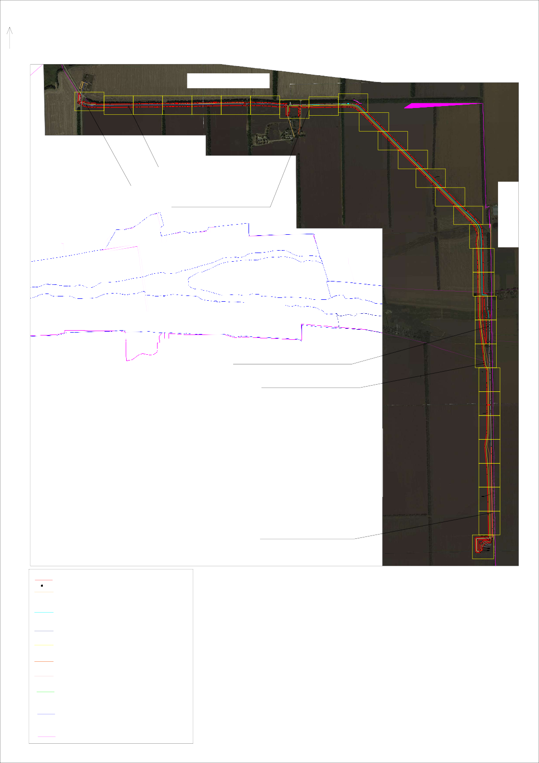
1
Условные обозначения :
- проектная граница публичного сервитута
- характерная точка границы публичного сервитута
- существующее местоположение инженерного сооружения "Конденсатопровод 114*8 от ПГСП до ГУ 1 Ленинградского месторождения"
- существующее местоположение инженерного сооружения "Газовый коллектор 508*9.5 мм от ПГCП до скважины 17 Ленинградского месторождения"
- существующее местоположение инженерного сооружения "Газовый коллектор от ПГСП до ГУ 1 Ленинградского месторождения"
- существующее местоположение инженерного сооружения "Конденсатопровод от ПГСП до ГУ 2 Ленинградского месторождения"
- существующее местоположение инженерного сооружения "Коллектор водяной 159*7 от ПГСП до ГУ 2 Ленинградского месторождения"
- существующее местоположение инженерного сооружения "Газовый коллектор 279*3.2 от ПГCП до ГУ Ленинградского месторождения"
- границы земельных участков, в отношении которых испрашивается установление публичного сервитута
23:19:0201000:573

23:19:0201000
Ленинградкий р-н
- кадастровый номер земельного участка, в отношении которого испрашивается установление публичного сервитута
- граница кадастрового квартала
- номер кадастрового квартала
- наименование административно-территориального образования
- установленная граница населенного пункта

182

23:19:0201000:315
218
27
23:19:0201000:315
(23:19:0201000:324)
219
181
26
23:19:0201000:315
(23:19:0201000:324)
220
180
23:19:0201000:459
(23:19:0201000:324)
184
216 215
23:19:0201000:413 214
213
29
23:19:0201000:570
212
183
23:19:0201000:459
23:19:0201000:459
23:19:0201000:431 23:19:0201000:459

00000:57
(23:19:0201000:132)

23:19:0201000:315
(23:19:0201000:324)
23:19:00
2
217
8
23:19:0201000:315
(23:19:0201000:324)

23:19:0201000:570

Газовый коллектор 279*3.2 от ПГCП до ГУ Ленинградского месторождения

Масштаб 1:12500
199 (23:19:0201000:142)

226 227 23:19:0000000:57
202 201 (23:19:0201000:141)
203 204
205
206 207
209 208
200
230 194
229 195
228

23:19:0000000:57
198 197 196 (23:19:0201000:247)
23:19:0000000:57
(23:19:0201000:246)
23:19:0000000:57
(23:19:0201000:245)

23:19:0000000:57
30
192
193
231 191
232
190
225
189
233
186
187 185
188
210
23:19:0000000:57 23:19:0000000:57
(23:19:0201000:140)
23:19:0201000:570 (23:19:0201000:248) 211
23:19:0201000:431

Схема сформирована в соответствии с требованиями, утвержденными приказом Федеральной службы государственной регистрации, кадастра и картографии от 13.01021 №П/0004 "Об установлении требований к графическому описанию местоположения границ публичного сервитута, точности определения координат характерных точек границ публичного сервитута, формату электронного документа, содержащего указанные сведения"

Система координат МСК-23, зона 1
С 1
11 2

Раздел 4
Схема расположения границ публичного сервитута

Кущевский район Первомайское с/п

Схема расположения листов

8 9 10
15
14
13
12
11
7
6
5
4
3
31

16

17
Конденсатопровод 114*8 от ПГСП
18
2
1
до ГУ 1 Ленинградского месторождения
20
19
3
24
23
22
21
23:19:0201000:717

29
28
27
26
25
30

12
10

13
9 8 14
4

16 17
15

18
19
20 21

7 6
5
22

165

Ленинградский район

164
23:19:0201000:573
23:19:0201000:572

23:19:0201000

163

162

161

160
Газовый коллектор от ПГСП
до ГУ 1 Ленинградского месторождения
Линия сводки с листом 2

23:19:0201000:1037(6)

Условные обозначения :
- проектная граница публичного сервитута
1 - характерная точка границы публичного сервитута
- существующее местоположение инженерного сооружения "Конденсатопровод 114*8 от ПГСП до ГУ 1 Ленинградского месторождения"
- существующее местоположение инженерного сооружения "Газовый коллектор 508*9.5 мм от ПГCП до скважины 17 Ленинградского месторождения"
- существующее местоположение инженерного сооружения "Газовый коллектор от ПГСП до ГУ 1 Ленинградского месторождения"
Масштаб 1:500
- существующее местоположение инженерного сооружения "Конденсатопровод от ПГСП до ГУ 2 Ленинградского месторождения"
- существующее местоположение инженерного сооружения "Коллектор водяной 159*7 от ПГСП до ГУ 2 Ленинградского месторождения"
- существующее местоположение инженерного сооружения "Газовый коллектор 279*3.2 от ПГCП до ГУ Ленинградского месторождения"

23:17:1102017:13

23:17:1102017
Ленинградкий р-н

- границы земельных участков, в отношении которых испрашивается установление публичного сервитута
- кадастровый номер земельного участка, в отношении которого испрашивается установление публичного сервитута
- граница кадастрового квартала
- номер кадастрового квартала
- наименование административно-территориального образования
- установленная граница населенного пункта

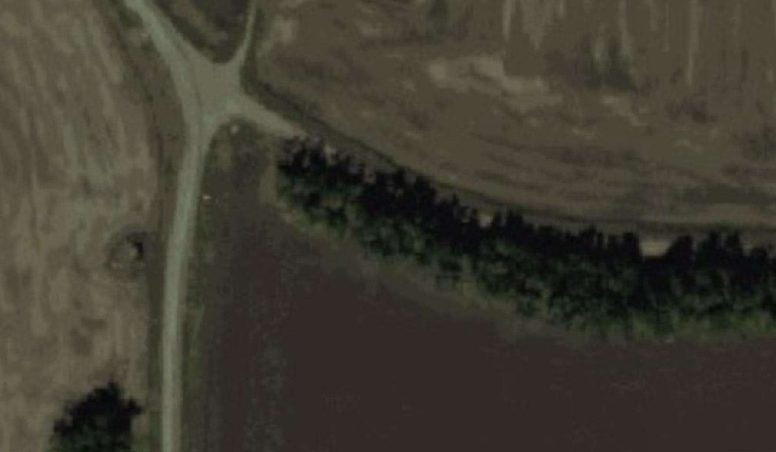

Схема сформирована в соответствии с требованиями, утвержденными приказом Федеральной службы государственной регистрации, кадастра и картографии от 13.01021 №П/0004 "Об установлении требований к графическому описанию местоположения границ публичного сервитута, 1
точности определения координат характерных точек границ публичного сервитута, формату электронного документа, содержащего указанные сведения"

Система координат МСК-23, зона 1

С

Раздел 4
Схема расположения границ публичного сервитута

Кущевский район Первомайское с/п

23 24

Конденсатопровод 114*8 от ПГСП
до ГУ 1 Ленинградского месторождения
Газовый коллектор от ПГСП
до ГУ 1 Ленинградского месторождения

159
23:19:0201000:1037(6)
158
157

23:19:0201000:573
Линия сводки с листом 1
Линия сводки с листом 3

Ленинградский район

23:19:0201000

Условные обозначения :
- проектная граница публичного сервитута
1 - характерная точка границы публичного сервитута
- существующее местоположение инженерного сооружения "Конденсатопровод 114*8 от ПГСП до ГУ 1 Ленинградского месторождения"
- существующее местоположение инженерного сооружения "Газовый коллектор 508*9.5 мм от ПГCП до скважины 17 Ленинградского месторождения"
- существующее местоположение инженерного сооружения "Газовый коллектор от ПГСП до ГУ 1 Ленинградского месторождения"
- существующее местоположение инженерного сооружения "Конденсатопровод от ПГСП до ГУ 2 Ленинградского месторождения"
- существующее местоположение инженерного сооружения "Коллектор водяной 159*7 от ПГСП до ГУ 2 Ленинградского месторождения"
- существующее местоположение инженерного сооружения "Газовый коллектор 279*3.2 от ПГCП до ГУ Ленинградского месторождения"

23:19:0201000:573

23:19:0201000
Ленинградкий р-н
Масштаб 1:500

- границы земельных участков, в отношении которых испрашивается установление публичного сервитута
- кадастровый номер земельного участка, в отношении которого испрашивается установление публичного сервитута
- граница кадастрового квартала
- номер кадастрового квартала
- наименование административно-территориального образования
- установленная граница населенного пункта
Схема расположения листов

1 2 3 4 5 6 7 8 9 10
31 11
12
13
14
15
16
17
18
19
20
21
22
23
24
25
26
27

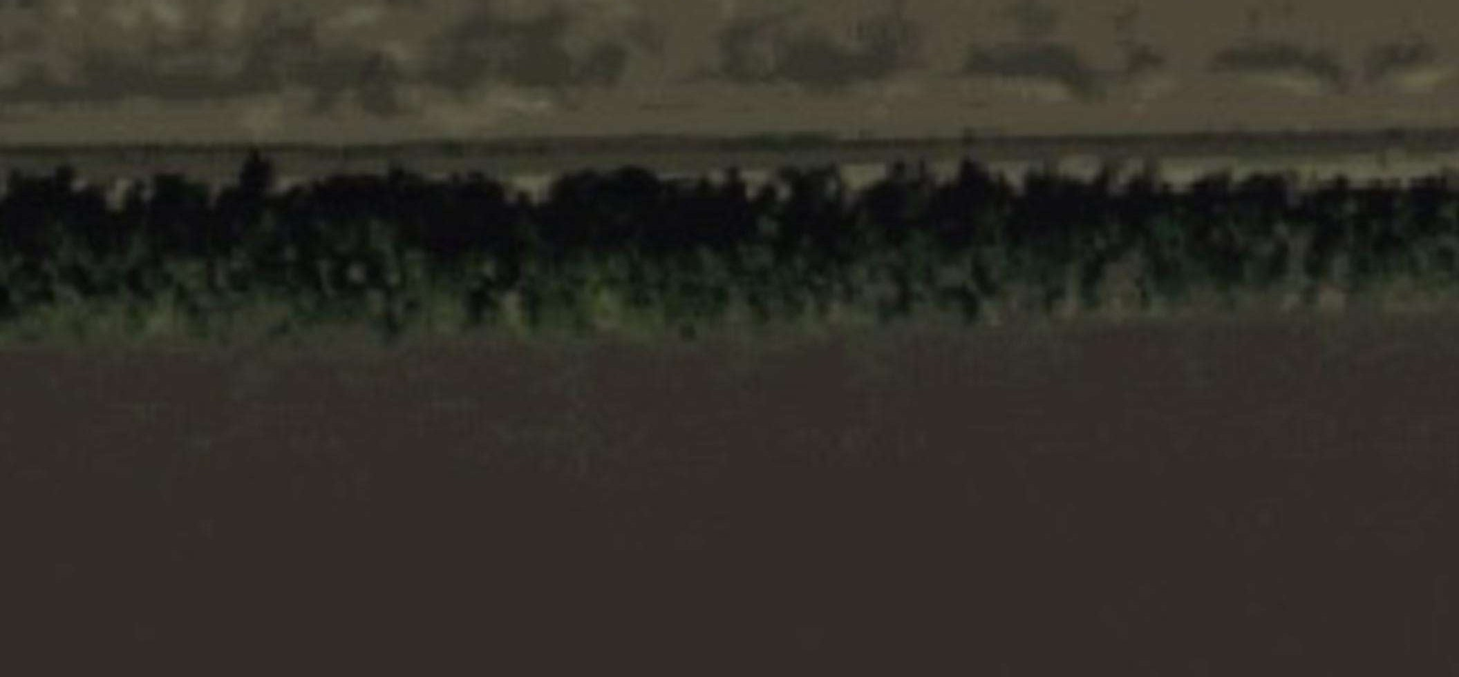
Схема сформирована в соответствии с требованиями, утвержденными приказом Федеральной службы государственной регистрации, кадастра и картографии от 13.01021 №П/0004 "Об установлении требований к графическому описанию местоположения границ публичного сервитута, точности определения координат характерных точек границ публичного сервитута, формату электронного документа, содержащего указанные сведения"
28
29
30 2

Система координат МСК-23, зона 1

С

Кущевский район Первомайское с/п

Раздел 4
Схема расположения границ публичного сервитута

25 26 27 28 29 30 31 32 33

Конденсатопровод 114*8 от ПГСП
до ГУ 1 Ленинградского месторождения
Газовый коллектор от ПГСП
до ГУ 1 Ленинградского месторождения

156

155
154
153
23:19:0201000:1037(6)
152
151
150
149
148
147

23:19:0201000:573

23:19:0201000
Линия сводки с листом 2
Линия сводки с листом 4

Ленинградский район

Условные обозначения :
- проектная граница публичного сервитута
1 - характерная точка границы публичного сервитута
- существующее местоположение инженерного сооружения "Конденсатопровод 114*8 от ПГСП до ГУ 1 Ленинградского месторождения"
- существующее местоположение инженерного сооружения "Газовый коллектор 508*9.5 мм от ПГCП до скважины 17 Ленинградского месторождения"
- существующее местоположение инженерного сооружения "Газовый коллектор от ПГСП до ГУ 1 Ленинградского месторождения"
- существующее местоположение инженерного сооружения "Конденсатопровод от ПГСП до ГУ 2 Ленинградского месторождения"
- существующее местоположение инженерного сооружения "Коллектор водяной 159*7 от ПГСП до ГУ 2 Ленинградского месторождения"
- существующее местоположение инженерного сооружения "Газовый коллектор 279*3.2 от ПГCП до ГУ Ленинградского месторождения"

23:19:0201000:573

23:19:0201000
Ленинградкий р-н
Масштаб 1:500

- границы земельных участков, в отношении которых испрашивается установление публичного сервитута
- кадастровый номер земельного участка, в отношении которого испрашивается установление публичного сервитута
- граница кадастрового квартала
- номер кадастрового квартала
- наименование административно-территориального образования
- установленная граница населенного пункта
Схема расположения листов

1 2 3 4 5 6 7 8 9 10
31 11
12
13
14
15
16
17
18
19
20
21
22
23
24
25
26
27

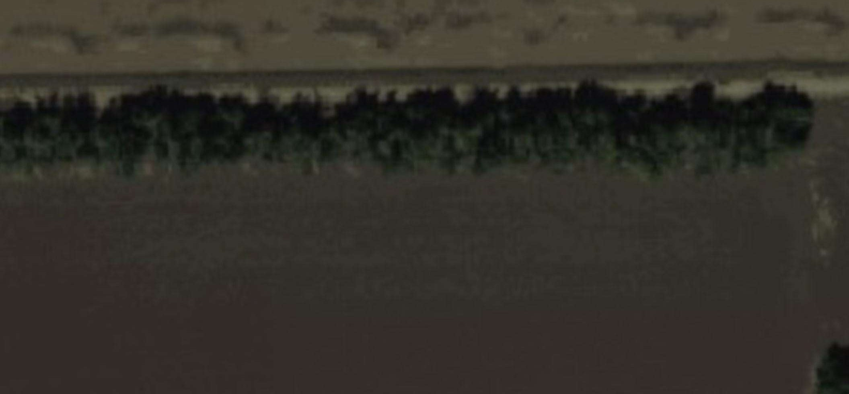
Схема сформирована в соответствии с требованиями, утвержденными приказом Федеральной службы государственной регистрации, кадастра и картографии от 13.01021 №П/0004 "Об установлении требований к графическому описанию местоположения границ публичного сервитута, точности определения координат характерных точек границ публичного сервитута, формату электронного документа, содержащего указанные сведения"
28
29
30 3

Система координат МСК-23, зона 1
Кущевский район Первомайское с/п
С

Раздел 4
Схема расположения границ публичного сервитута

34 35 36 37 38 39 40 41 42 43 44

23:19:0201000:1037(6)
Конденсатопровод 114*8 от ПГСП
до ГУ 1 Ленинградского месторождения
Газовый коллектор от ПГСП
до ГУ 1 Ленинградского месторождения

146
145
144
143
142
141
140
139
138
137

23:19:0201000

Ленинградский район
Линия сводки с листом 3
Линия сводки с листом 5

Условные обозначения :
- проектная граница публичного сервитута
1 - характерная точка границы публичного сервитута
- существующее местоположение инженерного сооружения "Конденсатопровод 114*8 от ПГСП до ГУ 1 Ленинградского месторождения"
- существующее местоположение инженерного сооружения "Газовый коллектор 508*9.5 мм от ПГCП до скважины 17 Ленинградского месторождения"
- существующее местоположение инженерного сооружения "Газовый коллектор от ПГСП до ГУ 1 Ленинградского месторождения"
- существующее местоположение инженерного сооружения "Конденсатопровод от ПГСП до ГУ 2 Ленинградского месторождения"
- существующее местоположение инженерного сооружения "Коллектор водяной 159*7 от ПГСП до ГУ 2 Ленинградского месторождения"
- существующее местоположение инженерного сооружения "Газовый коллектор 279*3.2 от ПГCП до ГУ Ленинградского месторождения"

23:19:0201000:573

23:19:0201000
Ленинградкий р-н
Масштаб 1:500

- границы земельных участков, в отношении которых испрашивается установление публичного сервитута
- кадастровый номер земельного участка, в отношении которого испрашивается установление публичного сервитута
- граница кадастрового квартала
- номер кадастрового квартала
- наименование административно-территориального образования
- установленная граница населенного пункта
Схема расположения листов

1 2 3 4 5 6 7 8 9 10
31 11
12
13
14
15
16
17
18
19
20
21
22
23
24
25
26
27

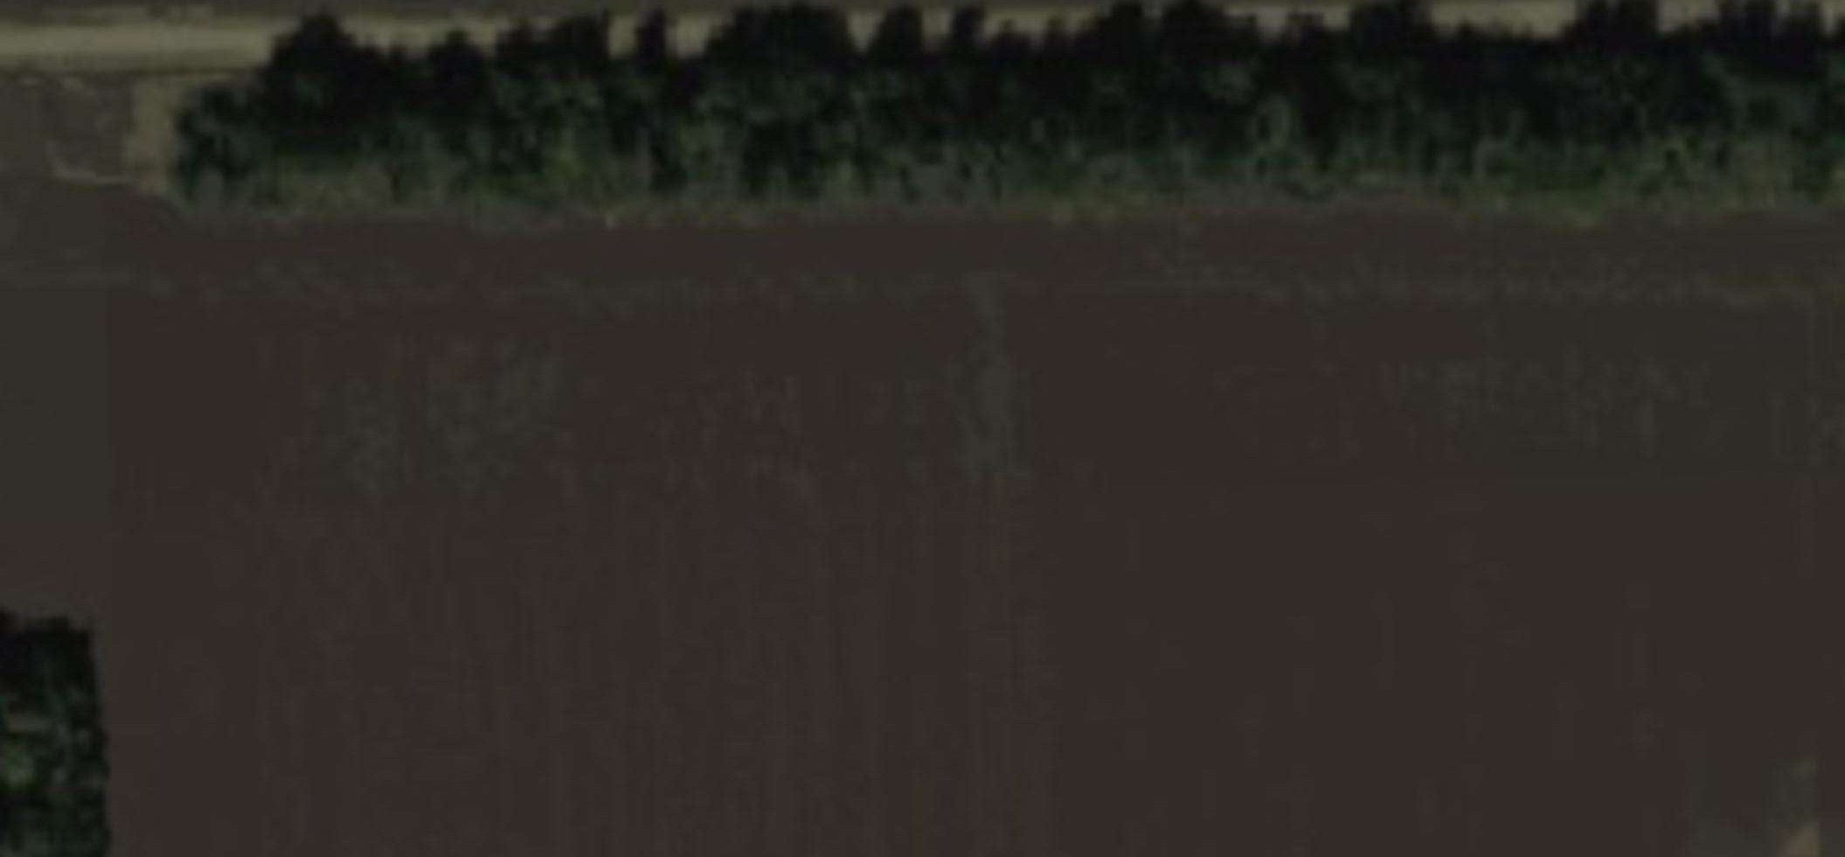
Схема сформирована в соответствии с требованиями, утвержденными приказом Федеральной службы государственной регистрации, кадастра и картографии от 13.01021 №П/0004 "Об установлении требований к графическому описанию местоположения границ публичного сервитута, точности определения координат характерных точек границ публичного сервитута, формату электронного документа, содержащего указанные сведения"
28
29
30 4

Система координат МСК-23, зона 1

С Кущевский район Первомайское с/п

Раздел 4
Схема расположения границ публичного сервитута

47 48 49 50
46
45
51 52 53 54 55 56 57 58

136

135

134

133

132
Конденсатопровод 114*8 от ПГСП
до ГУ 1 Ленинградского месторождения

23:19:0201000:1037(6)

131
Газовый коллектор от ПГСП
до ГУ 1 Ленинградского месторождения

23:19:0201000

Ленинградский район
Линия сводки с листом 4
Линия сводки с листом 6

Условные обозначения :
- проектная граница публичного сервитута
1 - характерная точка границы публичного сервитута
- существующее местоположение инженерного сооружения "Конденсатопровод 114*8 от ПГСП до ГУ 1 Ленинградского месторождения"
- существующее местоположение инженерного сооружения "Газовый коллектор 508*9.5 мм от ПГCП до скважины 17 Ленинградского месторождения"
- существующее местоположение инженерного сооружения "Газовый коллектор от ПГСП до ГУ 1 Ленинградского месторождения"
- существующее местоположение инженерного сооружения "Конденсатопровод от ПГСП до ГУ 2 Ленинградского месторождения"
- существующее местоположение инженерного сооружения "Коллектор водяной 159*7 от ПГСП до ГУ 2 Ленинградского месторождения"
- существующее местоположение инженерного сооружения "Газовый коллектор 279*3.2 от ПГCП до ГУ Ленинградского месторождения"

23:19:0201000:573

23:19:0201000
Ленинградкий р-н
Масштаб 1:500

- границы земельных участков, в отношении которых испрашивается установление публичного сервитута
- кадастровый номер земельного участка, в отношении которого испрашивается установление публичного сервитута
- граница кадастрового квартала
- номер кадастрового квартала
- наименование административно-территориального образования
- установленная граница населенного пункта
Схема расположения листов

1 2 3 4 5 6 7 8 9 10
31 11
12
13
14
15
16
17
18
19
20
21
22
23
24
25
26
27

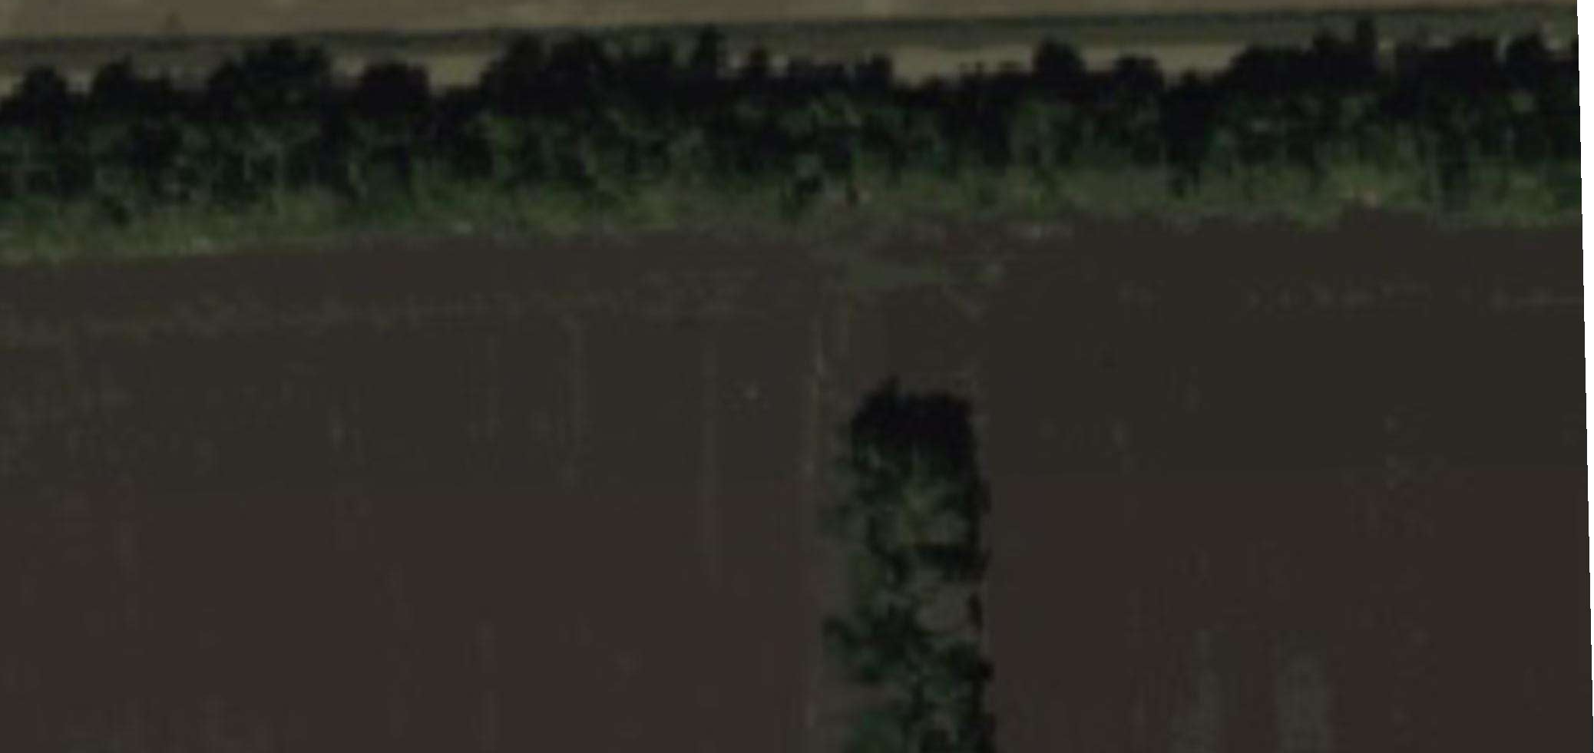
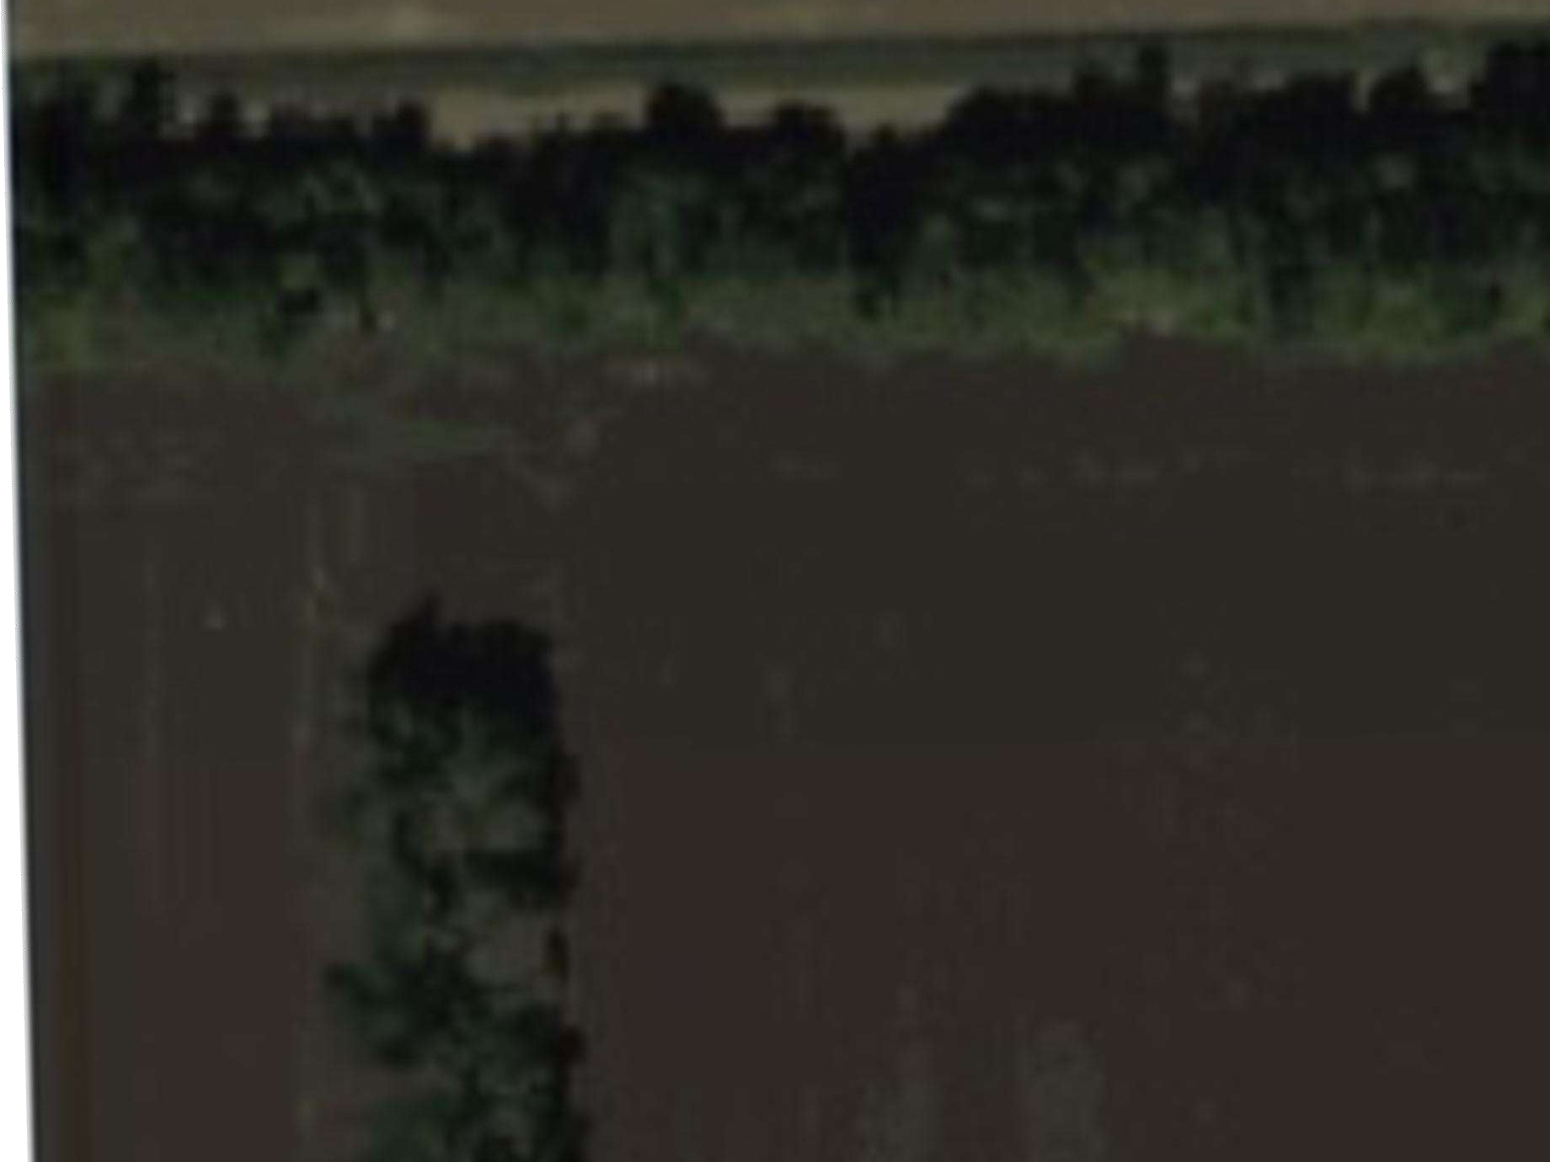
Схема сформирована в соответствии с требованиями, утвержденными приказом Федеральной службы государственной регистрации, кадастра и картографии от 13.01021 №П/0004 "Об установлении требований к графическому описанию местоположения границ публичного сервитута, точности определения координат характерных точек границ публичного сервитута, формату электронного документа, содержащего указанные сведения"
28
29
30 5

Система координат МСК-23, зона 1
С Кущевский район Первомайское с/п

Раздел 4
Схема расположения границ публичного сервитута

63 64 65 66 67 70
59 61 62
60 68 69
166 171

168
167

Конденсатопровод 114*8 от ПГСП
до ГУ 1 Ленинградского месторождения

130

Газовый коллектор от ПГСП
до ГУ 1 Ленинградского месторождения

23:19:0201000:1037(6)

129
169 170

128

127

126

23:19:0201000

Ленинградский район
Линия сводки с листом 5
Линия сводки с листом 7

Условные обозначения :
- проектная граница публичного сервитута
1 - характерная точка границы публичного сервитута
- существующее местоположение инженерного сооружения "Конденсатопровод 114*8 от ПГСП до ГУ 1 Ленинградского месторождения"
- существующее местоположение инженерного сооружения "Газовый коллектор 508*9.5 мм от ПГCП до скважины 17 Ленинградского месторождения"
- существующее местоположение инженерного сооружения "Газовый коллектор от ПГСП до ГУ 1 Ленинградского месторождения"
- существующее местоположение инженерного сооружения "Конденсатопровод от ПГСП до ГУ 2 Ленинградского месторождения"
- существующее местоположение инженерного сооружения "Коллектор водяной 159*7 от ПГСП до ГУ 2 Ленинградского месторождения"
- существующее местоположение инженерного сооружения "Газовый коллектор 279*3.2 от ПГCП до ГУ Ленинградского месторождения"

23:19:0201000:573

23:19:0201000
Ленинградкий р-н
Масштаб 1:500

- границы земельных участков, в отношении которых испрашивается установление публичного сервитута
- кадастровый номер земельного участка, в отношении которого испрашивается установление публичного сервитута
- граница кадастрового квартала
- номер кадастрового квартала
- наименование административно-территориального образования
- установленная граница населенного пункта
Схема расположения листов

1 2 3 4 5 6 7 8 9 10
31 11
12
13
14
15
16
17
18
19
20
21
22
23
24
25
26
27

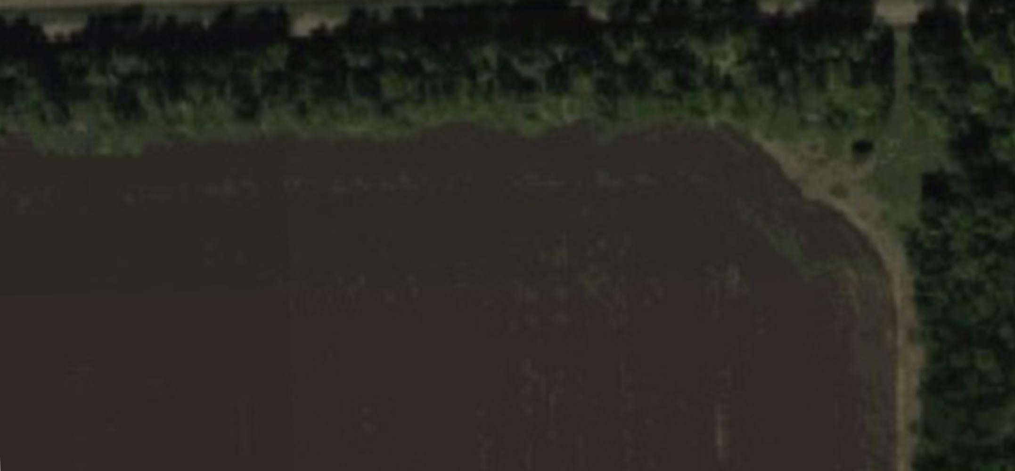

Схема сформирована в соответствии с требованиями, утвержденными приказом Федеральной службы государственной регистрации, кадастра и картографии от 13.01021 №П/0004 "Об установлении требований к графическому описанию местоположения границ публичного сервитута, точности определения координат характерных точек границ публичного сервитута, формату электронного документа, содержащего указанные сведения"
28
29
30 6

Система координат МСК-23, зона 1

С

Раздел 4
Схема расположения границ публичного сервитута

Кущевский район Первомайское с/п

71 72 73 74

75 76
77

Конденсатопровод 114*8 от ПГСП
до ГУ 1 Ленинградского месторождения
Газовый коллектор от ПГСП
до ГУ 1 Ленинградского месторождения

125
124
123
122

121

120

119

23:19:0201000

Ленинградский район
Линия сводки с листом 6
Линия сводки с листом 8

Условные обозначения :
- проектная граница публичного сервитута
1 - характерная точка границы публичного сервитута
- существующее местоположение инженерного сооружения "Конденсатопровод 114*8 от ПГСП до ГУ 1 Ленинградского месторождения"
- существующее местоположение инженерного сооружения "Газовый коллектор 508*9.5 мм от ПГCП до скважины 17 Ленинградского месторождения"
- существующее местоположение инженерного сооружения "Газовый коллектор от ПГСП до ГУ 1 Ленинградского месторождения"
- существующее местоположение инженерного сооружения "Конденсатопровод от ПГСП до ГУ 2 Ленинградского месторождения"
- существующее местоположение инженерного сооружения "Коллектор водяной 159*7 от ПГСП до ГУ 2 Ленинградского месторождения"
- существующее местоположение инженерного сооружения "Газовый коллектор 279*3.2 от ПГCП до ГУ Ленинградского месторождения"

23:19:0201000:573

23:19:0201000
Ленинградкий р-н
Масштаб 1:500

- границы земельных участков, в отношении которых испрашивается установление публичного сервитута
- кадастровый номер земельного участка, в отношении которого испрашивается установление публичного сервитута
- граница кадастрового квартала
- номер кадастрового квартала
- наименование административно-территориального образования
- установленная граница населенного пункта
Схема расположения листов

1 2 3 4 5 6 7 8 9 10
31 11
12
13
14
15
16
17
18
19
20
21
22
23
24
25
26
27

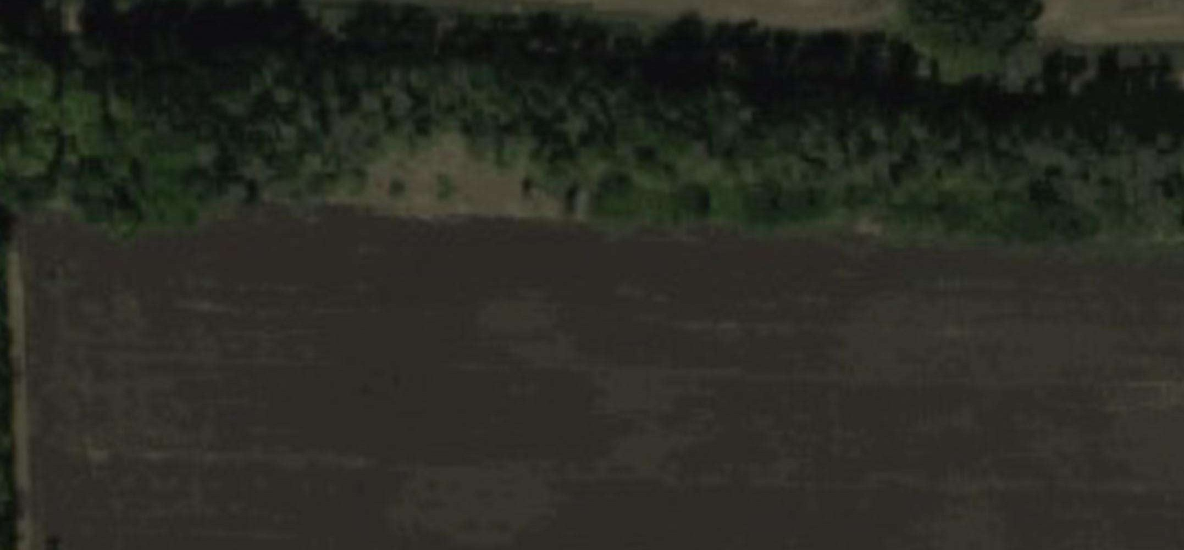
Схема сформирована в соответствии с требованиями, утвержденными приказом Федеральной службы государственной регистрации, кадастра и картографии от 13.01021 №П/0004 "Об установлении требований к графическому описанию местоположения границ публичного сервитута, точности определения координат характерных точек границ публичного сервитута, формату электронного документа, содержащего указанные сведения"
28
29
30 7

Система координат МСК-23, зона 1
С 78 79 80 81

Раздел 4
Схема расположения границ публичного сервитута

Конденсатопровод 114*8 от ПГСП

172
175

82 84
83
85до ГУ 1 Ленинградского месторожд8е8ния
86
87
235
234
89

118
173
116

117
115
174

108

107

Газовый коллектор 508*9.5 мм от ПГCП

106
90 92
91 93

94

364

363

до скважины 17 Ленинградского месторождения

Газовый коллектор от ПГСП до ГУ 1 Ленинградского месторождения

Ленинградский район
Конденсатопровод от ПГСП до ГУ 2 Ленинградского месторождения

23:19:0201000

105

95

110

109

Коллектор водяной 159*7 от ПГСП до ГУ 2 Ленинградского месторождения

96

104
23:19:0201000:577

97

114
Линия сводки с листом 7

113
111

112
98
100 99
Линия сводки с листом 9

23:19:0201000:309

103
101
102

Линия сводки с листом 31

Условные обозначения :
- проектная граница публичного сервитута
1 - характерная точка границы публичного сервитута
- существующее местоположение инженерного сооружения "Конденсатопровод 114*8 от ПГСП до ГУ 1 Ленинградского месторождения"
- существующее местоположение инженерного сооружения "Газовый коллектор 508*9.5 мм от ПГCП до скважины 17 Ленинградского месторождения"
- существующее местоположение инженерного сооружения "Газовый коллектор от ПГСП до ГУ 1 Ленинградского месторождения"
- существующее местоположение инженерного сооружения "Конденсатопровод от ПГСП до ГУ 2 Ленинградского месторождения"
- существующее местоположение инженерного сооружения "Коллектор водяной 159*7 от ПГСП до ГУ 2 Ленинградского месторождения"
- существующее местоположение инженерного сооружения "Газовый коллектор 279*3.2 от ПГCП до ГУ Ленинградского месторождения"

23:19:0201000:573

23:19:0201000
Ленинградкий р-н
Масштаб 1:500

- границы земельных участков, в отношении которых испрашивается установление публичного сервитута
- кадастровый номер земельного участка, в отношении которого испрашивается установление публичного сервитута
- граница кадастрового квартала
- номер кадастрового квартала
- наименование административно-территориального образования
- установленная граница населенного пункта
Схема расположения листов
1 2 3 4 5 6 7 8 9 10
15
14
13
12
11
31

16

17
18

19
20

21
22

23
24

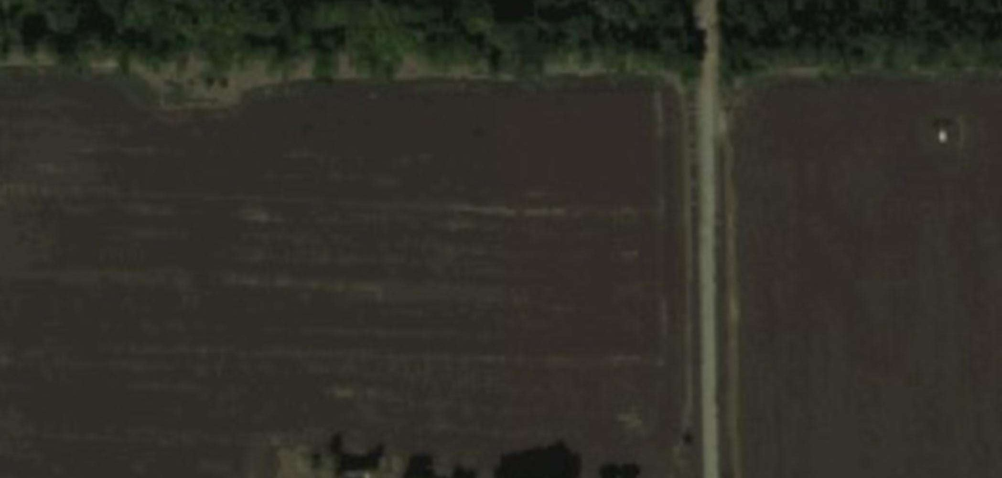
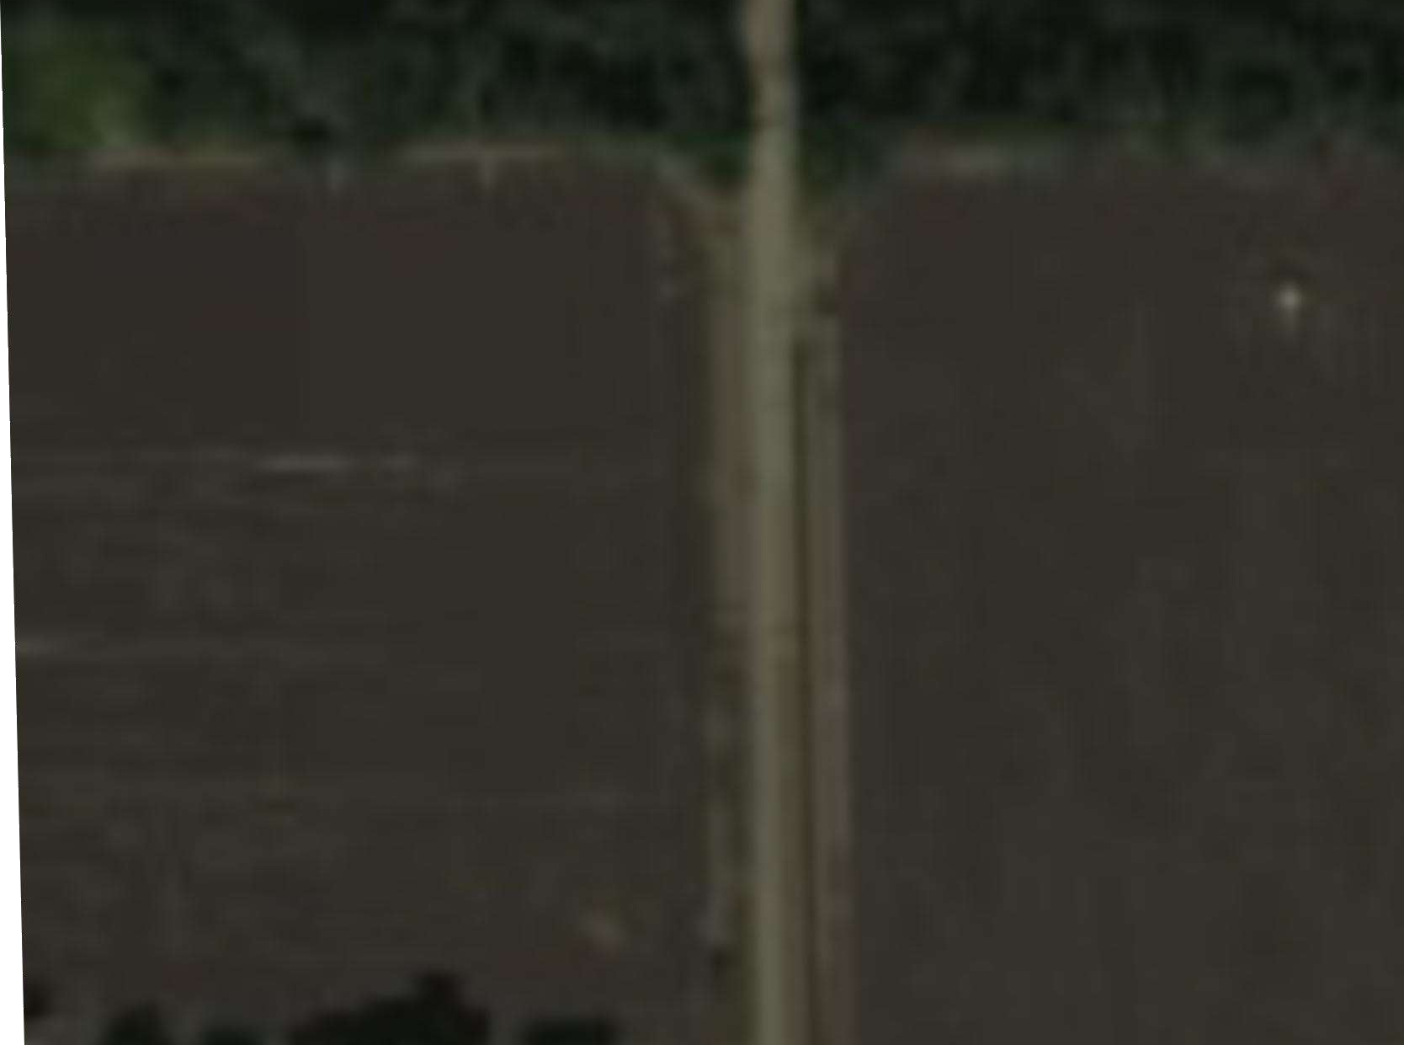


Схема сформирована в соответствии с требованиями, утвержденными приказом Федеральной службы государственной регистрации, кадастра и картографии от 13.01021 №П/0004 "Об установлении требований к графическому описанию местоположения границ публичного сервитута, точности определения координат характерных точек границ публичного сервитута, формату электронного документа, содержащего указанные сведения"

29
28
27
26
25
30 8

Система координат МСК-23, зона 1

С Кущевский район Первомайское с/п

Раздел 4
Схема расположения границ публичного сервитута

236 237

362
361

Ленинградский район
Коллектор водяной 159*7 от ПГСП до ГУ 2 Ленинградского месторождения

23:19:0201000:577

23:19:0201000

Газовый коллектор 508*9.5 мм от ПГCП

до скважины 17 Ленинградского месторождения

Конденсатопровод от ПГСП до ГУ 2 Ленинградского месторождения
Линия сводки с листом 8
Линия сводки с листом 10

Условные обозначения :
- проектная граница публичного сервитута
1 - характерная точка границы публичного сервитута
- существующее местоположение инженерного сооружения "Конденсатопровод 114*8 от ПГСП до ГУ 1 Ленинградского месторождения"
- существующее местоположение инженерного сооружения "Газовый коллектор 508*9.5 мм от ПГCП до скважины 17 Ленинградского месторождения"
- существующее местоположение инженерного сооружения "Газовый коллектор от ПГСП до ГУ 1 Ленинградского месторождения"
- существующее местоположение инженерного сооружения "Конденсатопровод от ПГСП до ГУ 2 Ленинградского месторождения"
- существующее местоположение инженерного сооружения "Коллектор водяной 159*7 от ПГСП до ГУ 2 Ленинградского месторождения"
- существующее местоположение инженерного сооружения "Газовый коллектор 279*3.2 от ПГCП до ГУ Ленинградского месторождения"

23:19:0201000:573

23:19:0201000
Ленинградкий р-н
Масштаб 1:500

- границы земельных участков, в отношении которых испрашивается установление публичного сервитута
- кадастровый номер земельного участка, в отношении которого испрашивается установление публичного сервитута
- граница кадастрового квартала
- номер кадастрового квартала
- наименование административно-территориального образования
- установленная граница населенного пункта
Схема расположения листов

1 2 3 4 5 6 7 8 9 10
31 11
12
13
14
15
16
17
18
19
20
21
22
23
24
25
26
27


Схема сформирована в соответствии с требованиями, утвержденными приказом Федеральной службы государственной регистрации, кадастра и картографии от 13.01021 №П/0004 "Об установлении требований к графическому описанию местоположения границ публичного сервитута, точности определения координат характерных точек границ публичного сервитута, формату электронного документа, содержащего указанные сведения"
28
29
30 9

Система координат МСК-23, зона 1

С

Раздел 4
Схема расположения границ публичного сервитута

Кущевский район Первомайское с/п

Газовый коллектор 508*9.5 мм от ПГCП до скважины 17 Ленинградского месторождения

23:19:0201000

238
Конденсатопровод от ПГСП до ГУ 2 Ленинградского месторождения

239 240

241 242 243 244 245

246

360
23:19:0201000:577

359

358

357

356
247

Коллектор водяной 159*7 от ПГСП до ГУ 2 Ленинградского месторождения
355

23:19:0201000:578
Линия сводки с листом 9

Ленинградский район

354

248

Условные обозначения :
- проектная граница публичного сервитута
1 - характерная точка границы публичного сервитута
- существующее местоположение инженерного сооружения "Конденсатопровод 114*8 от ПГСП до ГУ 1 Ленинградского месторождения"
- существующее местоположение инженерного сооружения "Газовый коллектор 508*9.5 мм от ПГCП до скважины 17 Ленинградского месторождения"
- существующее местоположение инженерного сооружения "Газовый коллектор от ПГСП до ГУ 1 Ленинградского месторождения"
- существующее местоположение инженерного сооружения "Конденсатопровод от ПГСП до ГУ 2 Ленинградского месторождения"
- существующее местоположение инженерного сооружения "Коллектор водяной 159*7 от ПГСП до ГУ 2 Ленинградского месторождения"
- существующее местоположение инженерного сооружения "Газовый коллектор 279*3.2 от ПГCП до ГУ Ленинградского месторождения"

23:19:0201000:573

23:19:0201000
Ленинградкий р-н
Масштаб 1:500

- границы земельных участков, в отношении которых испрашивается установление публичного сервитута
- кадастровый номер земельного участка, в отношении которого испрашивается установление публичного сервитута
- граница кадастрового квартала
- номер кадастрового квартала
- наименование административно-территориального образования
- установленная граница населенного пункта
Линия сводки с листом 11
Схема расположения листов

1 2 3 4 5 6 7 8 9 10
31 11
12
13
14
15
16
17
18
19
20
21
22
23
24
25
26
27

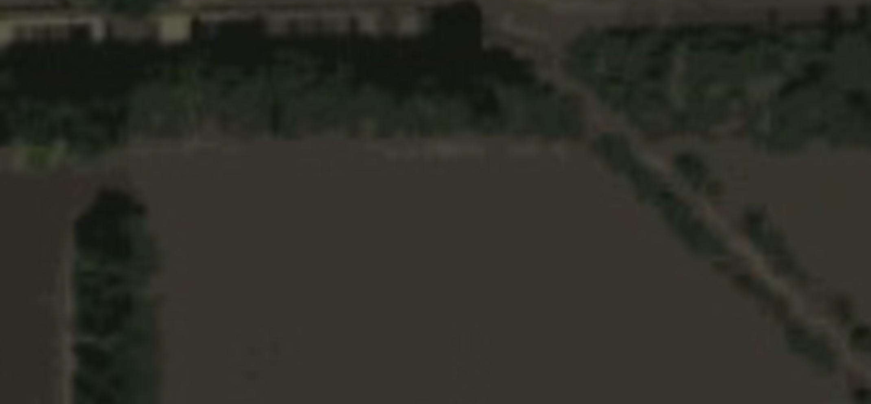
Схема сформирована в соответствии с требованиями, утвержденными приказом Федеральной службы государственной регистрации, кадастра и картографии от 13.01021 №П/0004 "Об установлении требований к графическому описанию местоположения границ публичного сервитута, точности определения координат характерных точек границ публичного сервитута, формату электронного документа, содержащего указанные сведения"
28
29
30 10

Система координат МСК-23, зона 1

С
23:19:0201000:578

Линия сводки с листом 10

249
2
1

Раздел 4
Схема расположения границ публичного сервитута

Схема расположения листов

8 9 10
15
14
13
12
11
7
6
5
4
3
31

16
17
21
18

353
20
19
250

Ленинградский район

23
24

29
28
27
26
25
22
23:19:0201000:16 30

352
251

Коллектор водяной 159*7 от ПГСП до ГУ 2 Ленинградского месторождения

Условные обозначения :
- проектная граница публичного сервитута
1 - характерная точка границы публичного сервитута
- существующее местоположение инженерного сооружения "Конденсатопровод 114*8 от ПГСП до ГУ 1 Ленинградского месторождения"
- существующее местоположение инженерного сооружения "Газовый коллектор 508*9.5 мм от ПГCП до скважины 17 Ленинградского месторождения"
- существующее местоположение инженерного сооружения "Газовый коллектор от ПГСП до ГУ 1 Ленинградского месторождения"
- существующее местоположение инженерного сооружения "Конденсатопровод от ПГСП до ГУ 2 Ленинградского месторождения"
- существующее местоположение инженерного сооружения "Коллектор водяной 159*7 от ПГСП до ГУ 2
Ленинградского месторождения"

23:19:0201000:578
351

252

23:19:0201000:573

23:19:0201000
Ленинградкий р-н
- существующее местоположение инженерного сооружения "Газовый коллектор 279*3.2 от ПГCП до ГУ Ленинградского месторождения"
- границы земельных участков, в отношении которых испрашивается установление публичного сервитута
- кадастровый номер земельного участка, в отношении которого испрашивается установление публичного сервитута
- граница кадастрового квартала
- номер кадастрового квартала
- наименование административно-территориального образования
- установленная граница населенного пункта

23:19:0201000

Газовый коллектор 508*9.5 мм от ПГCП до скважины 17 Ленинградского месторождения

Конденсатопровод от ПГСП до ГУ 2 Ленинградского месторождения

Схема сформирована в соответствии с требованиями, утвержденными приказом Федеральной службы государственной регистрации, кадастра и картографии от 13.01021 №П/0004 "Об установлении требований к графическому описанию местоположения границ публичного сервитута, точности определения координат характерных точек границ публичного сервитута, формату электронного документа, содержащего указанные сведения"
Масштаб 1:500
Линия сводки с листом 12

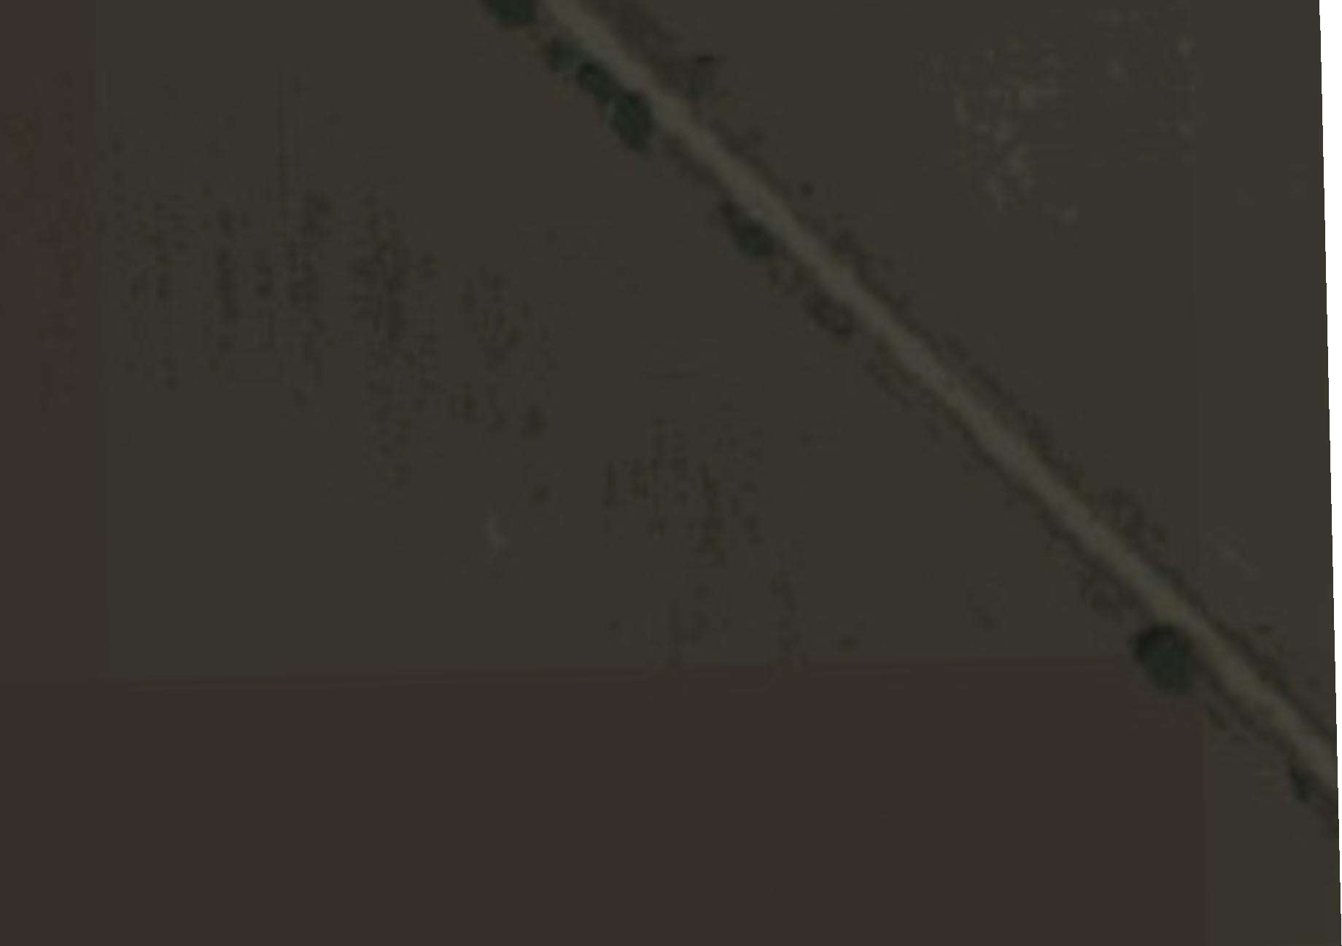


11

Система координат МСК-23, зона 1

С
2
1

Линия сводки с листом 11

Раздел 4
Схема расположения границ публичного сервитута

Схема расположения листов

8 9 10
15
14
13
12
11
7
6
5
4
3
31

350

16

17

Ленинградский район
19
18

20
21

22
23
253
28
27
26
25
24

Коллектор водяной 159*7 от ПГСП до ГУ 2 Ленинградского месторождения
30
254 29

349
23:19:0201000:578

Газовый коллектор 508*9.5 мм от ПГCП до скважины 17 Ленинградского месторождения

Конденсатопровод от ПГСП до ГУ 2 Ленинградского месторождения

348

255

Условные обозначения :
- проектная граница публичного сервитута
1 - характерная точка границы публичного сервитута
- существующее местоположение инженерного сооружения "Конденсатопровод 114*8 от ПГСП до ГУ 1 Ленинградского месторождения"
- существующее местоположение инженерного сооружения "Газовый коллектор 508*9.5 мм от ПГCП до скважины 17 Ленинградского месторождения"
- существующее местоположение инженерного сооружения "Газовый коллектор от ПГСП до ГУ 1 Ленинградского месторождения"
- существующее местоположение инженерного сооружения "Конденсатопровод от ПГСП до ГУ 2 Ленинградского месторождения"
- существующее местоположение инженерного сооружения "Коллектор водяной 159*7 от ПГСП до ГУ 2 Ленинградского месторождения"
- существующее местоположение инженерного сооружения "Газовый коллектор 279*3.2 от ПГCП до ГУ Ленинградского месторождения"
- границы земельных участков, в отношении которых испрашивается установление публичного сервитута

23:19:0201000

23:19:0201000:722(1)

347
23:19:0201000:363

256

23:19:0201000:573

23:19:0201000
Ленинградкий р-н
- кадастровый номер земельного участка, в отношении которого испрашивается установление публичного сервитута
- граница кадастрового квартала
- номер кадастрового квартала
- наименование административно-территориального образования
- установленная граница населенного пункта

Масштаб 1:500

Линия сводки с листом 13



Схема сформирована в соответствии с требованиями, утвержденными приказом Федеральной службы государственной регистрации, кадастра и картографии от 13.01021 №П/0004 "Об установлении требований к графическому описанию местоположения границ публичного сервитута, точности определения координат характерных точек границ публичного сервитута, формату электронного документа, содержащего указанные сведения"

12

Система координат МСК-23, зона 1

С
2
1

Линия сводки с листом 12

Раздел 4
Схема расположения границ публичного сервитута

257

Ленинградский район

Схема расположения листов

8 9 10
11
7
6
5
4
3
31
12
13
14
15
16
17
18
19
20
21
22
23
24
25
26
27

Коллектор водяной 159*7 от ПГСП 28
до ГУ 2 Ленинградского месторождения 29
30

23:19:0201000

23:19:0201000:722(1)
258

Условные обозначения :
- проектная граница публичного сервитута
1 - характерная точка границы публичного сервитута
- существующее местоположение инженерного сооружения "Конденсатопровод 114*8 от ПГСП до ГУ 1 Ленинградского месторождения"
- существующее местоположение инженерного сооружения "Газовый коллектор 508*9.5 мм от ПГCП до скважины 17 Ленинградского месторождения"
- существующее местоположение инженерного сооружения "Газовый коллектор от ПГСП до ГУ 1 Ленинградского месторождения"
- существующее местоположение инженерного сооружения "Конденсатопровод от ПГСП до ГУ 2 Ленинградского месторождения"
- существующее местоположение инженерного сооружения "Коллектор водяной 159*7 от ПГСП до ГУ 2 Ленинградского месторождения"
- существующее местоположение инженерного сооружения "Газовый коллектор 279*3.2 от ПГCП до ГУ Ленинградского месторождения"
- границы земельных участков, в отношении которых испрашивается установление публичного сервитута

Газовый коллектор 508*9.5 мм от ПГCП до скважины 17 Ленинградского месторождения

Конденсатопровод от ПГСП до ГУ 2 Ленинградского месторождения

346

23:19:0201000:573

23:19:0201000
Ленинградкий р-н
- кадастровый номер земельного участка, в отношении которого испрашивается установление публичного сервитута
- граница кадастрового квартала
- номер кадастрового квартала
- наименование административно-территориального образования
- установленная граница населенного пункта
259

Схема сформирована в соответствии с требованиями, утвержденными приказом Федеральной службы государственной регистрации, кадастра и картографии от 13.01021 №П/0004 "Об установлении требований к графическому описанию местоположения границ публичного сервитута, точности определения координат характерных точек границ публичного сервитута, формату электронного документа, содержащего указанные сведения"
Масштаб 1:500
Линия сводки с листом 14



13

Система координат МСК-23, зона 1

С
2
1

Линия сводки с листом 13

Раздел 4
Схема расположения границ публичного сервитута

Схема расположения листов

8 9 10
15
14
13
12
11
7
6
5
4
3
31

16

Ленинградский район
18
17
19
20

21
260
23
22
23:19:0201001
24

29
28
27
26
25

Коллектор водяной 159*7 от ПГСП 30

до ГУ 2 Ленинградского месторождения

345

23:19:0201000:498
(23:19:0201000:500)

23:19:0201000:722(1)

Условные обозначения :
- проектная граница публичного сервитута
1 - характерная точка границы публичного сервитута
- существующее местоположение инженерного сооружения "Конденсатопровод 114*8 от ПГСП до ГУ 1 Ленинградского месторождения"
- существующее местоположение инженерного сооружения "Газовый коллектор 508*9.5 мм от ПГCП до скважины 17 Ленинградского месторождения"
- существующее местоположение инженерного сооружения "Газовый коллектор от ПГСП до ГУ 1 Ленинградского месторождения"
- существующее местоположение инженерного сооружения "Конденсатопровод от ПГСП до ГУ 2 Ленинградского месторождения"
- существующее местоположение инженерного сооружения "Коллектор водяной 159*7 от ПГСП до ГУ 2 Ленинградского месторождения"
- существующее местоположение инженерного сооружения "Газовый коллектор 279*3.2 от ПГCП до ГУ Ленинградского месторождения"
- границы земельных участков, в отношении которых испрашивается установление публичного сервитута

Газовый коллектор 508*9.5 мм от ПГCП до скважины 17 Ленинградского месторождения

Конденсатопровод от ПГСП до ГУ 2 Ленинградского месторождения

23:19:0201000

344

23:19:0201000:364

261

23:19:0201000:315
(23:19:0201000:322)

23:19:0201000:573

23:19:0201000
Ленинградкий р-н
- кадастровый номер земельного участка, в отношении которого испрашивается установление публичного сервитута
- граница кадастрового квартала
- номер кадастрового квартала
- наименование административно-территориального образования
- установленная граница населенного пункта

343
262

Схема сформирована в соответствии с требованиями, утвержденными приказом Федеральной службы государственной регистрации, кадастра и картографии от 13.01021 №П/0004 "Об установлении требований к графическому описанию местоположения границ публичного сервитута, точности определения координат характерных точек границ публичного сервитута, формату электронного документа, содержащего указанные сведения"
Масштаб 1:500
Линия сводки с листом 15



14

Система координат МСК-23, зона 1

С
2
1

Линия сводки с листом 14

Раздел 4
Схема расположения границ публичного сервитута

Схема расположения листов

8 9 10
15
14
13
12
11
7
6
5
4
3
31

16
17
20
18

342
19

Ленинградский район

22

23
24
263
28
27
26
25
21

29
23:19:0201000:364
30

Коллектор водяной 159*7 от ПГСП до ГУ 2 Ленинградского месторождения

Газовый коллектор 508*9.5 мм от ПГCП до скважины 17 Ленинградского месторождения
23:19:0201001

Конденсатопровод от ПГСП до ГУ 2 Ленинградского месторождения

Условные обозначения :
- проектная граница публичного сервитута
1 - характерная точка границы публичного сервитута
- существующее местоположение инженерного сооружения "Конденсатопровод 114*8 от ПГСП до ГУ 1 Ленинградского месторождения"
- существующее местоположение инженерного сооружения "Газовый коллектор 508*9.5 мм от ПГCП до скважины 17 Ленинградского месторождения"
- существующее местоположение инженерного сооружения "Газовый коллектор от ПГСП до ГУ 1 Ленинградского месторождения"
- существующее местоположение инженерного сооружения "Конденсатопровод от ПГСП до ГУ 2 Ленинградского месторождения"
- существующее местоположение инженерного сооружения "Коллектор водяной 159*7 от ПГСП до ГУ 2 Ленинградского месторождения"
- существующее местоположение инженерного сооружения "Газовый коллектор 279*3.2 от ПГCП до ГУ Ленинградского месторождения"
- границы земельных участков, в отношении которых испрашивается установление публичного сервитута

23:19:0201000:315
(23:19:0201000:322)

23:19:0201000

264

23:19:0201000:573

23:19:0201000
Ленинградкий р-н
- кадастровый номер земельного участка, в отношении которого испрашивается установление публичного сервитута
- граница кадастрового квартала
- номер кадастрового квартала
- наименование административно-территориального образования
- установленная граница населенного пункта
341

Схема сформирована в соответствии с требованиями, утвержденными приказом Федеральной службы государственной регистрации, кадастра и картографии от 13.01021 №П/0004 "Об установлении требований к графическому описанию местоположения границ публичного сервитута, точности определения координат характерных точек границ публичного сервитута, формату электронного документа, содержащего указанные сведения"
Масштаб 1:500
Линия сводки с листом 16



15

Система координат МСК-23, зона 1

С
2
1

Линия сводки с листом 15

Раздел 4
Схема расположения границ публичного сервитута

Схема расположения листов

8 9 10
15
14
13
12
11
7
6
5
4
3
31

16
17
23:19:0201001
18

19
20

23:19:0201000:315
(23:19:0201000:322)

265
266

267

21
22

Ленинградский район
24
23
28
27
26
25
29
30

Газовый коллектор 508*9.5 мм от ПГCП до скважины 17 Ленинградского месторождения

Конденсатопровод от ПГСП до ГУ 2 Ленинградского месторождения

340

268

Условные обозначения :
- проектная граница публичного сервитута
1 - характерная точка границы публичного сервитута
- существующее местоположение инженерного сооружения "Конденсатопровод 114*8 от ПГСП до ГУ 1 Ленинградского месторождения"
- существующее местоположение инженерного сооружения "Газовый коллектор 508*9.5 мм от ПГCП до скважины 17 Ленинградского месторождения"
- существующее местоположение инженерного сооружения "Газовый коллектор от ПГСП до ГУ 1 Ленинградского месторождения"
- существующее местоположение инженерного сооружения "Конденсатопровод от ПГСП до ГУ 2 Ленинградского месторождения"
- существующее местоположение инженерного сооружения "Коллектор водяной 159*7 от ПГСП до ГУ 2 Ленинградского месторождения"
- существующее местоположение инженерного сооружения "Газовый коллектор 279*3.2 от ПГCП до ГУ Ленинградского месторождения"
- границы земельных участков, в отношении которых испрашивается установление публичного сервитута

23:19:0201000

Коллектор водяной 159*7 от ПГСП

339

269

23:19:0201000:573

23:19:0201000
Ленинградкий р-н
- кадастровый номер земельного участка, в отношении которого испрашивается установление публичного сервитута
- граница кадастрового квартала
- номер кадастрового квартала
- наименование административно-территориального образования
- установленная граница населенного пункта
до ГУ 2 Ленинградского месторождения

338
270

271

Схема сформирована в соответствии с требованиями, утвержденными приказом Федеральной службы государственной регистрации, кадастра и картографии от 13.01021 №П/0004 "Об установлении требований к графическому описанию местоположения границ публичного сервитута, точности определения координат характерных точек границ публичного сервитута, формату электронного документа, содержащего указанные сведения"
Масштаб 1:500
Линия сводки с листом 17


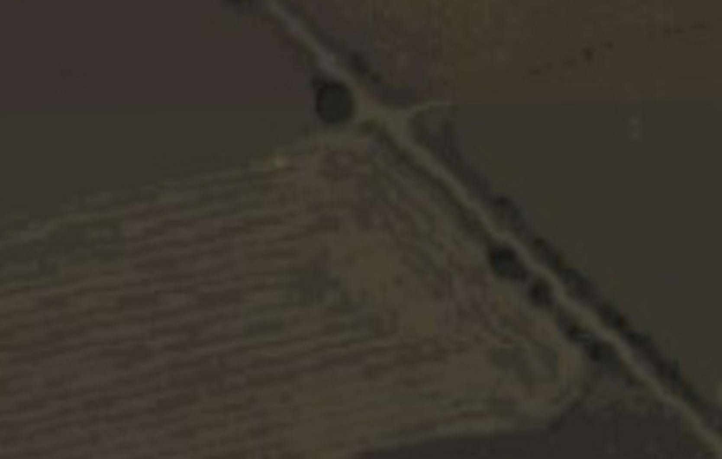


16

Система координат МСК-23, зона 1

С
23:19:0201001

Линия сводки с листом 16

Раздел 4
Схема расположения границ публичного сервитута

Коллектор водяной 159*7 от ПГСП до ГУ 2 Ленинградского месторождения
337

272

Ленинградский район

336

Газовый коллектор 508*9.5 мм от ПГCП до скважины 17 Ленинградского месторождения

Конденсатопровод от ПГСП до ГУ 2 Ленинградского месторождения
273

335
334

23:19:0201000:315
(23:19:0201000:323)

274

275

23:19:0201000

Схема расположения листов

8 9 10
15
14
13
12
11
7
6
5
4
3
2
1
31
333

16
17
18

19
20

332
22
21
276

23
24

1
29
30
28
27
26
25

Условные обозначения :
- проектная граница публичного сервитута
- характерная точка границы публичного сервитута
- существующее местоположение инженерного сооружения "Конденсатопровод 114*8 от ПГСП до ГУ 1 Ленинградского месторождения"
- существующее местоположение инженерного сооружения "Газовый коллектор 508*9.5 мм от ПГCП до скважины 17 Ленинградского месторождения"
- существующее местоположение инженерного сооружения "Газовый коллектор от ПГСП до ГУ 1 Ленинградского месторождения"
- существующее местоположение инженерного сооружения "Конденсатопровод от ПГСП до ГУ 2 Ленинградского месторождения"
- существующее местоположение инженерного сооружения "Коллектор водяной 159*7 от ПГСП до ГУ 2 Ленинградского месторождения"
- существующее местоположение инженерного сооружения "Газовый коллектор 279*3.2 от ПГCП до ГУ Ленинградского месторождения"

23:19:0201000:573

23:19:0201000
Ленинградкий р-н

- границы земельных участков, в отношении которых испрашивается установление публичного сервитута
- кадастровый номер земельного участка, в отношении которого испрашивается установление публичного сервитута
- граница кадастрового квартала
- номер кадастрового квартала
- наименование административно-территориального образования
- установленная граница населенного пункта

Масштаб 1:500

Линия сводки с листом 18




Схема сформирована в соответствии с требованиями, утвержденными приказом Федеральной службы государственной регистрации, кадастра и картографии от 13.01021 №П/0004 "Об установлении требований к графическому описанию местоположения границ публичного сервитута,
точности определения координат характерных точек границ публичного сервитута, формату электронного документа, содержащего указанные сведения" 17

Система координат МСК-23, зона 1

С

Линия сводки с листом 17

331

Раздел 4
Схема расположения границ публичного сервитута

277

278

Коллектор водяной 159*7 от ПГСП до ГУ 2 Ленинградского месторождения

23:19:0201000:315
(23:19:0201000:323)

Ленинградский район

Газовый коллектор 508*9.5 мм от ПГCП до скважины 17 Ленинградского месторождения
330

Конденсатопровод от ПГСП до ГУ 2 Ленинградского месторождения

23:19:0201000

279

329

Схема расположения листов

8 9 10
14
13
12
11
7
6
5
4
3
2
1
31

15
Линия сводки с листом 2 16
17
18
328
20
19
21
22

23
24

1
29
30
28
27
26
25

Условные обозначения :
- проектная граница публичного сервитута
- характерная точка границы публичного сервитута
- существующее местоположение инженерного сооружения "Конденсатопровод 114*8 от ПГСП до ГУ 1 Ленинградского месторождения"
- существующее местоположение инженерного сооружения "Газовый коллектор 508*9.5 мм от ПГCП до скважины 17 Ленинградского месторождения"
- существующее местоположение инженерного сооружения "Газовый коллектор от ПГСП до ГУ 1 Ленинградского месторождения"
- существующее местоположение инженерного сооружения "Конденсатопровод от ПГСП до ГУ 2 Ленинградского месторождения"
- существующее местоположение инженерного сооружения "Коллектор водяной 159*7 от ПГСП до ГУ 2 Ленинградского месторождения"
- существующее местоположение инженерного сооружения "Газовый коллектор 279*3.2 от ПГCП до ГУ Ленинградского месторождения"

23:19:0201000:573

23:19:0201000
Ленинградкий р-н

- границы земельных участков, в отношении которых испрашивается установление публичного сервитута
- кадастровый номер земельного участка, в отношении которого испрашивается установление публичного сервитута
- граница кадастрового квартала
- номер кадастрового квартала
- наименование административно-территориального образования
- установленная граница населенного пункта

Масштаб 1:500

Линия сводки с листом 19



Схема сформирована в соответствии с требованиями, утвержденными приказом Федеральной службы государственной регистрации, кадастра и картографии от 13.01021 №П/0004 "Об установлении требований к графическому описанию местоположения границ публичного сервитута,
точности определения координат характерных точек границ публичного сервитута, формату электронного документа, содержащего указанные сведения" 18

Система координат МСК-23, зона 1

Линия сводки с листом 18

Раздел 4
Схема расположения границ публичного сервитута

С Схема расположения листов
8 9 10
14
13
12
11
7
6
5
4
3
2
1
31

15
16 327
17
280
19
18
20

21
22

23
24

29
28
27
26
25
30
326

Ленинградский район

23:19:0201000:315
(23:19:0201000:323)

23:19:0201000

Коллектор водяной 159*7 от ПГСП до ГУ 2 Ленинградского месторождения

325

Газовый коллектор 508*9.5 мм от ПГCП до скважины 17 Ленинградского месторождения

Конденсатопровод от ПГСП до ГУ 2 Ленинградского месторождения

х. Куликовский Ленинградский район

23:19:0000000:57
(23:19:0201000:138)

281 282

283

23:19:0202023:43

23:19:0202021

23:19:0000000:57
(23:19:0201000:139)
284 285

Условные обозначения :
- проектная граница публичного сервитута
1 - характерная точка границы публичного сервитута
- существующее местоположение инженерного сооружения "Конденсатопровод 114*8 от ПГСП до ГУ 1 Ленинградского месторождения"
- существующее местоположение инженерного сооружения "Газовый коллектор 508*9.5 мм от ПГCП до скважины 17 Ленинградского месторождения"
- существующее местоположение инженерного сооружения "Газовый коллектор от ПГСП до ГУ 1 Ленинградского месторождения"
- существующее местоположение инженерного сооружения "Конденсатопровод от ПГСП до ГУ 2 Ленинградского месторождения"
- существующее местоположение инженерного сооружения "Коллектор водяной 159*7 от ПГСП до ГУ 2 Ленинградского месторождения"
- существующее местоположение инженерного сооружения "Газовый коллектор 279*3.2 от ПГCП до ГУ Ленинградского месторождения"

23:19:0201000:573

23:19:0201000
Ленинградкий р-н

- границы земельных участков, в отношении которых испрашивается установление публичного сервитута
- кадастровый номер земельного участка, в отношении которого испрашивается установление публичного сервитута
- граница кадастрового квартала
- номер кадастрового квартала
- наименование административно-территориального образования
- установленная граница населенного пункта
Масштаб 1:500
Линия сводки с листом 20



Схема сформирована в соответствии с требованиями, утвержденными приказом Федеральной службы государственной регистрации, кадастра и картографии от 13.01021 №П/0004 "Об установлении требований к графическому описанию местоположения границ публичного сервитута,
точности определения координат характерных точек границ публичного сервитута, формату электронного документа, содержащего указанные сведения" 19

Система координат МСК-23, зона 1

Линия сводки с листом 19

Раздел 4
Схема расположения границ публичного сервитута

С 324 365
387

386
385

23:19:0202021

23:19:0202023:43

323

х. Куликовский Ленинградский район

Газовый коллектор 508*9.5 мм от ПГCП до скважины 17 Ленинградского месторождения

384
286

Конденсатопровод от ПГСП до ГУ 2 Ленинградского месторождения

Коллектор водяной 159*7 от ПГСП до ГУ 2 Ленинградского месторождения

383
287
288
п. Октябрьский Кущевский район

289
382

Схема расположения листов

8 9 10
15
14
13
12
11
7
6
5
4
3
2
1
31

366

23:19:0202030
381
380

379
290

291

16 378
17
292

18
377
20
19

21

322
23
22
24

376
293

294
295

1
29
30
28
27
26
25

Условные обозначения :
- проектная граница публичного сервитута
- характерная точка границы публичного сервитута
- существующее местоположение инженерного сооружения "Конденсатопровод 114*8 от ПГСП до ГУ 1 Ленинградского месторождения"
- существующее местоположение инженерного сооружения "Газовый коллектор 508*9.5 мм от ПГCП до скважины 17 Ленинградского месторождения"
- существующее местоположение инженерного сооружения "Газовый коллектор от ПГСП до ГУ 1 Ленинградского месторождения"
- существующее местоположение инженерного сооружения "Конденсатопровод от ПГСП до ГУ 2 Ленинградского месторождения"
- существующее местоположение инженерного сооружения "Коллектор водяной 159*7 от ПГСП до ГУ 2 Ленинградского месторождения"
- существующее местоположение инженерного сооружения "Газовый коллектор 279*3.2 от ПГCП до ГУ Ленинградского месторождения"

23:19:0201000:573

23:19:0201000
Ленинградкий р-н

- границы земельных участков, в отношении которых испрашивается установление публичного сервитута
- кадастровый номер земельного участка, в отношении которого испрашивается установление публичного сервитута
- граница кадастрового квартала
- номер кадастрового квартала
- наименование административно-территориального образования
- установленная граница населенного пункта

Масштаб 1:500

Линия сводки с листом 21




Схема сформирована в соответствии с требованиями, утвержденными приказом Федеральной службы государственной регистрации, кадастра и картографии от 13.01021 №П/0004 "Об установлении требований к графическому описанию местоположения границ публичного сервитута,
точности определения координат характерных точек границ публичного сервитута, формату электронного документа, содержащего указанные сведения" 20

Система координат МСК-23, зона 1

С

Линия сводки с листом 20

321

Раздел 4
Схема расположения границ публичного сервитута

367

23:19:0202021
23:19:0202021:2(2)

375

296

297
374
п. Октябрьский Кущевский район

х. Куликовский Ленинградский район

320

368
373
298

372
299

Газовый коллектор 508*9.5 мм от ПГCП до скважины 17 Ленинградского месторождения

Конденсатопровод от ПГСП до ГУ 2 Ленинградского месторождения

Коллектор водяной 159*7 от ПГСП до ГУ 2 Ленинградского месторождения

369

Схема расположения листов

8 9 10
15
14
13
12
11
7
6
5
4
3
2
1
31

16
17
Кущевский район
18

19

23:1₃₇9₁:0202030
21
20
300

22

23
24

1
29
30
28
27
26
25

Условные обозначения :
- проектная граница публичного сервитута
- характерная точка границы публичного сервитута
- существующее местоположение инженерного сооружения "Конденсатопровод 114*8 от ПГСП до ГУ 1 Ленинградского месторождения"
- существующее местоположение инженерного сооружения "Газовый коллектор 508*9.5 мм от ПГCП до скважины 17 Ленинградского месторождения"
- существующее местоположение инженерного сооружения "Газовый коллектор от ПГСП до ГУ 1 Ленинградского месторождения"
- существующее местоположение инженерного сооружения "Конденсатопровод от ПГСП до ГУ 2 Ленинградского месторождения"
- существующее местоположение инженерного сооружения "Коллектор водяной 159*7 от ПГСП до ГУ 2 Ленинградского месторождения"
- существующее местоположение инженерного сооружения "Газовый коллектор 279*3.2 от ПГCП до ГУ Ленинградского месторождения"

23:19:0201000:573

23:19:0201000
Ленинградкий р-н

- границы земельных участков, в отношении которых испрашивается установление публичного сервитута
- кадастровый номер земельного участка, в отношении которого испрашивается установление публичного сервитута
- граница кадастрового квартала
- номер кадастрового квартала
- наименование административно-территориального образования
- установленная граница населенного пункта

Масштаб 1:500

Линия сводки с листом 22

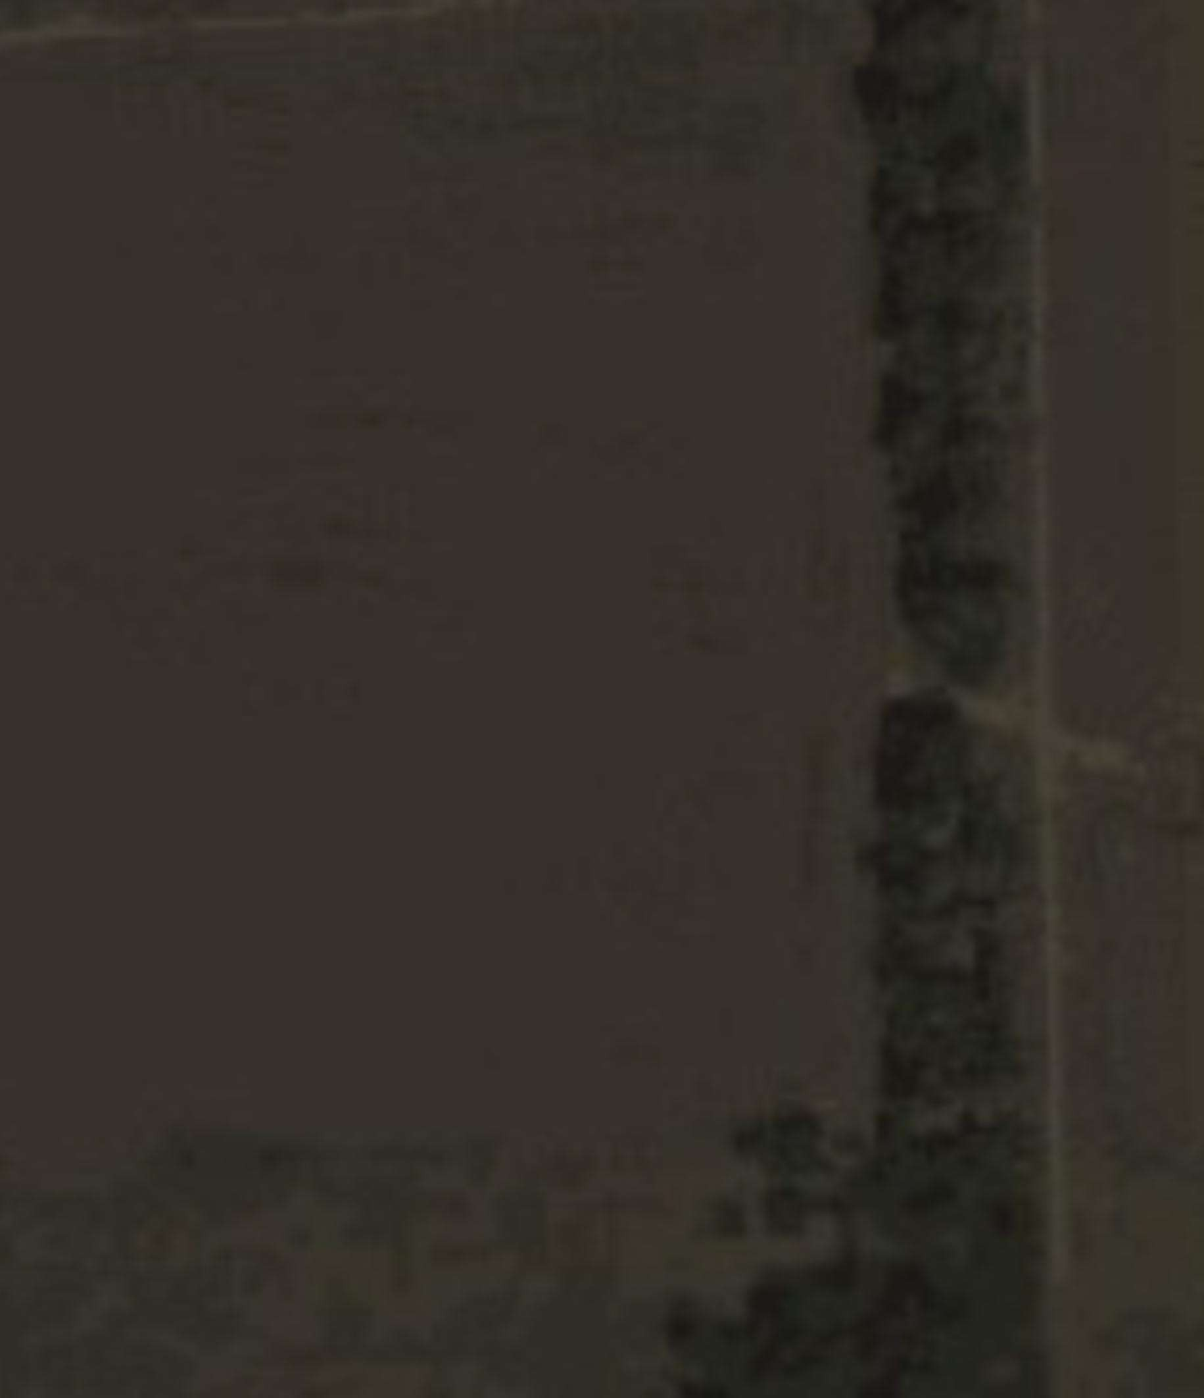
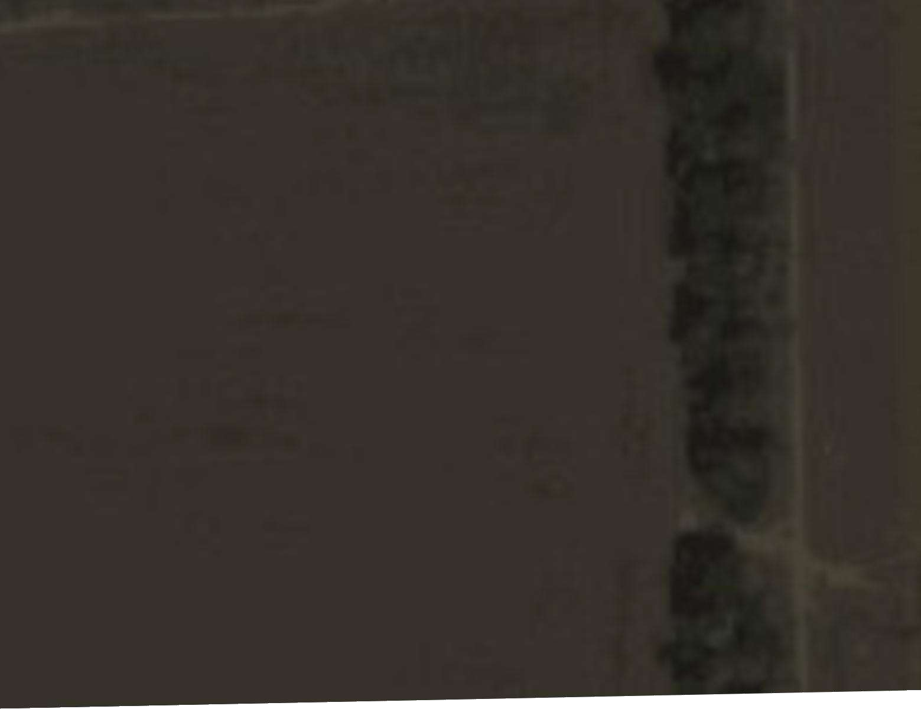

Схема сформирована в соответствии с требованиями, утвержденными приказом Федеральной службы государственной регистрации, кадастра и картографии от 13.01021 №П/0004 "Об установлении требований к графическому описанию местоположения границ публичного сервитута,
точности определения координат характерных точек границ публичного сервитута, формату электронного документа, содержащего указанные сведения" 21

Система координат МСК-23, зона 1

С

Линия сводки с листом 21

23:19:0202030

319

Раздел 4
Схема расположения границ публичного сервитута

370

301

23:19:0202021:3

23:19:0202023

Газовый коллектор 508*9.5 мм от ПГCП до скважины 17 Ленинградского месторождения

Конденсатопровод от ПГСП до ГУ 2 Ленинградского месторождения

х. Куликовский Ленинградский район

318
302

Коллектор водяной 159*7 от ПГСП до ГУ 2 Ленинградского месторождения
Кущевский район Первомайское с/п

23:19:0201000:315
(23:19:0201000:324)

Схема расположения листов

8 9 10
15
14
13
12
11
7
6
5
4
3
2
1
31

317

316

303

16
17
18

19
20

21
315
23
22
24

29
28
27
26
25
30

Условные обозначения :
- проектная граница публичного сервитута

Ленинградский район

- границы земельных участков, в отношении которых
304

Масштаб 1:500

Линия сводки с листом 23

1 - характерная точка границы публичного сервитута
- существующее местоположение инженерного сооружения "Конденсатопровод 114*8 от ПГСП до ГУ 1 Ленинградского месторождения"
- существующее местоположение инженерного сооружения "Газовый коллектор 508*9.5 мм от ПГCП до скважины 17 Ленинградского месторождения"
- существующее местоположение инженерного сооружения "Газовый коллектор от ПГСП до ГУ 1 Ленинградского месторождения"
- существующее местоположение инженерного сооружения "Конденсатопровод от ПГСП до ГУ 2 Ленинградского месторождения"
- существующее местоположение инженерного сооружения "Коллектор водяной 159*7 от ПГСП до ГУ 2 Ленинградского месторождения"
- существующее местоположение инженерного сооружения "Газовый коллектор 279*3.2 от ПГCП до ГУ Ленинградского месторождения"

23:19:0201000:573

23:19:0201000
Ленинградкий р-н
испрашивается установление публичного сервитута
- кадастровый номер земельного участка, в отношении которого испрашивается установление публичного сервитута
- граница кадастрового квартала
- номер кадастрового квартала
- наименование административно-территориального образования
- установленная граница населенного пункта

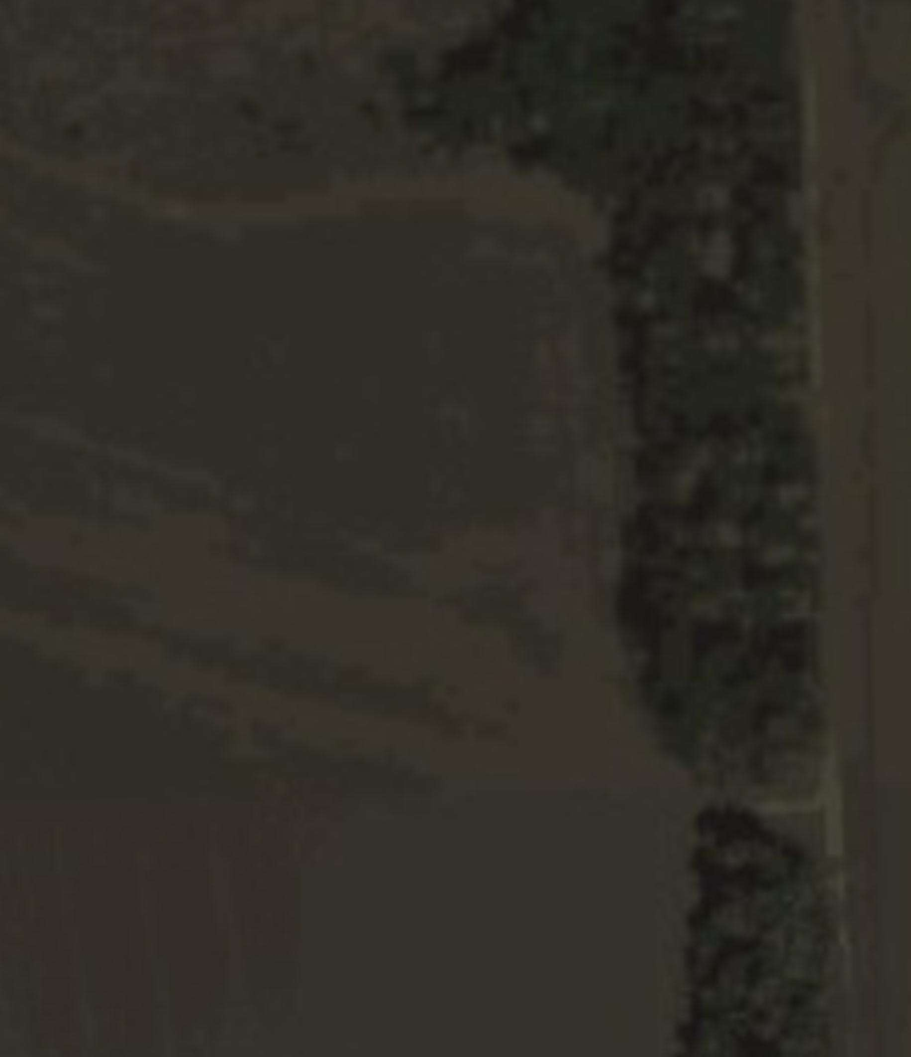

Схема сформирована в соответствии с требованиями, утвержденными приказом Федеральной службы государственной регистрации, кадастра и картографии от 13.01021 №П/0004 "Об установлении требований к графическому описанию местоположения границ публичного сервитута, точности определения координат характерных точек границ публичного сервитута, формату электронного документа, содержащего указанные сведения"
22

Система координат МСК-23, зона 1

С

Линия сводки с листом 22

314

Раздел 4
Схема расположения границ публичного сервитута

313

Ленинградский район
305

23:19:0201000:315
(23:19:0201000:324)

23:19:0201000

Газовый коллектор 508*9.5 мм от ПГCП до скважины 17 Ленинградского месторождения

306
Кущевский район Первомайское с/п

Конденсатопровод от ПГСП до ГУ 2 Ленинградского месторождения

Коллектор водяной 159*7 от ПГСП до ГУ 2 Ленинградского месторождения

312
311

Схема расположения листов

8 9 10
15
14
13
12
11
7
6
5
4
3
2
1
31

310
16
17
18

19
20

21
22

23
24

1
29
30
28
27
26
25

Условные обозначения :
- проектная граница публичного сервитута
- характерная точка границы публичного сервитута
- существующее местоположение инженерного сооружения "Конденсатопровод 114*8 от ПГСП до ГУ 1 Ленинградского месторождения"
- существующее местоположение инженерного сооружения "Газовый коллектор 508*9.5 мм от ПГCП до скважины 17 Ленинградского месторождения"
- существующее местоположение инженерного сооружения "Газовый коллектор от ПГСП до ГУ 1 Ленинградского месторождения"
- существующее местоположение инженерного сооружения "Конденсатопровод от ПГСП до ГУ 2 Ленинградского месторождения"
- существующее местоположение инженерного сооружения "Коллектор водяной 159*7 от ПГСП до ГУ 2 Ленинградского месторождения"
- существующее местоположение инженерного сооружения "Газовый коллектор 279*3.2 от ПГCП до ГУ Ленинградского месторождения"

23:19:0201000:573

23:19:0201000
Ленинградкий р-н

- границы земельных участков, в отношении которых испрашивается установление публичного сервитута
- кадастровый номер земельного участка, в отношении которого испрашивается установление публичного сервитута
- граница кадастрового квартала
- номер кадастрового квартала
- наименование административно-территориального образования
- установленная граница населенного пункта

Масштаб 1:500

Линия сводки с листом 24



Схема сформирована в соответствии с требованиями, утвержденными приказом Федеральной службы государственной регистрации, кадастра и картографии от 13.01021 №П/0004 "Об установлении требований к графическому описанию местоположения границ публичного сервитута,
точности определения координат характерных точек границ публичного сервитута, формату электронного документа, содержащего указанные сведения" 23

Система координат МСК-23, зона 1

С

Линия сводки с листом 23

Раздел 4
Схема расположения границ публичного сервитута

Газовый коллектор 508*9.5 мм от ПГCП до скважины 17 Ленинградского месторождения

Конденсатопровод от ПГСП до ГУ 2 Ленинградского месторождения

23:19:0201000:315
(23:19:0201000:324)

Ленинградский район

23:19:0201000
307

Коллектор водяной 159*7 от ПГСП до ГУ 2 Ленинградского месторождения

309
176
224
308

177
Кущевский район Первомайское с/п

23:19:0201000:315
(23:19:0201000:324)

Схема расположения листов

8 9 10
15
14
13
12
11
7
6
5
4
3
2
1
31

223

178

16
17
19
18
179
20
23:19:0000000:57
(23:19:0201000:244)
23
22
21
24

1
29
30
28
27
26
25

Условные обозначения :
- проектная граница публичного сервитута
- характерная точка границы публичного сервитута
- существующее местоположение инженерного сооружения "Конденсатопровод 114*8 от ПГСП до ГУ 1 Ленинградского месторождения"
- существующее местоположение инженерного сооружения "Газовый коллектор 508*9.5 мм от ПГCП до скважины 17 Ленинградского месторождения"
- существующее местоположение инженерного сооружения "Газовый коллектор от ПГСП до ГУ 1 Ленинградского месторождения"
- существующее местоположение инженерного сооружения "Конденсатопровод от ПГСП до ГУ 2 Ленинградского месторождения"
- существующее местоположение инженерного сооружения "Коллектор водяной 159*7 от ПГСП до ГУ 2 Ленинградского месторождения"
- существующее местоположение инженерного сооружения "Газовый коллектор 279*3.2 от ПГCП до ГУ Ленинградского месторождения"

23:19:0201000:573

23:19:0201000
Ленинградкий р-н

- границы земельных участков, в отношении которых испрашивается установление публичного сервитута
- кадастровый номер земельного участка, в отношении которого испрашивается установление публичного сервитута
- граница кадастрового квартала
- номер кадастрового квартала
- наименование административно-территориального образования
- установленная граница населенного пункта

Масштаб 1:500

Линия сводки с листом 25




Схема сформирована в соответствии с требованиями, утвержденными приказом Федеральной службы государственной регистрации, кадастра и картографии от 13.01021 №П/0004 "Об установлении требований к графическому описанию местоположения границ публичного сервитута,
точности определения координат характерных точек границ публичного сервитута, формату электронного документа, содержащего указанные сведения" 24

Система координат МСК-23, зона 1

С

Линия сводки с листом 24

Раздел 4
Схема расположения границ публичного сервитута

Газовый коллектор 508*9.5 мм от ПГCП до скважины 17 Ленинградского месторождения

Конденсатопровод от ПГСП до ГУ 2 Ленинградского месторождения

Ленинградский район

23:19:0201000
23:19:0201000:459

23:19:0201000:315
(23:19:0201000:324)
Кущевский район Первомайское с/п

Коллектор водяной 159*7 от ПГСП до ГУ 2 Ленинградского месторождения

222

Схема расположения листов

8 9 10
15
14
13
12
11
7
6
5
4
3
2
1
31
221

16
17
18

19
20

21
22

23
24

1
29
30
28
27
26
25

Условные обозначения :
- проектная граница публичного сервитута
- характерная точка границы публичного сервитута
- существующее местоположение инженерного сооружения "Конденсатопровод 114*8 от ПГСП до ГУ 1 Ленинградского месторождения"
- существующее местоположение инженерного сооружения "Газовый коллектор 508*9.5 мм от ПГCП до скважины 17 Ленинградского месторождения"
- существующее местоположение инженерного сооружения "Газовый коллектор от ПГСП до ГУ 1 Ленинградского месторождения"
- существующее местоположение инженерного сооружения "Конденсатопровод от ПГСП до ГУ 2 Ленинградского месторождения"
- существующее местоположение инженерного сооружения "Коллектор водяной 159*7 от ПГСП до ГУ 2 Ленинградского месторождения"
- существующее местоположение инженерного сооружения "Газовый коллектор 279*3.2 от ПГCП до ГУ Ленинградского месторождения"

23:19:0201000:573

23:19:0201000
Ленинградкий р-н

- границы земельных участков, в отношении которых испрашивается установление публичного сервитута
- кадастровый номер земельного участка, в отношении которого испрашивается установление публичного сервитута
- граница кадастрового квартала
- номер кадастрового квартала
- наименование административно-территориального образования
- установленная граница населенного пункта

Масштаб 1:500

Линия сводки с листом 26




Схема сформирована в соответствии с требованиями, утвержденными приказом Федеральной службы государственной регистрации, кадастра и картографии от 13.01021 №П/0004 "Об установлении требований к графическому описанию местоположения границ публичного сервитута,
точности определения координат характерных точек границ публичного сервитута, формату электронного документа, содержащего указанные сведения" 25

Система координат МСК-23, зона 1

С

Линия сводки с листом 25

Раздел 4
Схема расположения границ публичного сервитута

Ленинградский район

Коллектор водяной 159*7 от ПГСП до ГУ 2 Ленинградского месторождения
220

180
Кущевский район Первомайское с/п

23:19:0201000:315
23:19:0201000:459
(23:19:0201000:324)

Газовый коллектор 508*9.5 мм от ПГCП до скважины 17 Ленинградского месторождения

23:19:0201000

Конденсатопровод от ПГСП до ГУ 2 Ленинградского месторождения
181

Газовый коллектор 279*3.2 от ПГCП до ГУ Ленинградского месторождения

Схема расположения листов

8 9 10
15
14
13
12
11
7
6
5
4
3
2
1
31

16
17
18

19
20

21
22

23
24

1
29
30
28
27
26
25

Условные обозначения :
- проектная граница публичного сервитута
- характерная точка границы публичного сервитута
- существующее местоположение инженерного сооружения "Конденсатопровод 114*8 от ПГСП до ГУ 1 Ленинградского месторождения"
- существующее местоположение инженерного сооружения "Газовый коллектор 508*9.5 мм от ПГCП до скважины 17 Ленинградского месторождения"
- существующее местоположение инженерного сооружения "Газовый коллектор от ПГСП до ГУ 1 Ленинградского месторождения"
- существующее местоположение инженерного сооружения "Конденсатопровод от ПГСП до ГУ 2 Ленинградского месторождения"
- существующее местоположение инженерного сооружения "Коллектор водяной 159*7 от ПГСП до ГУ 2 Ленинградского месторождения"
- существующее местоположение инженерного сооружения "Газовый коллектор 279*3.2 от ПГCП до ГУ Ленинградского месторождения"

23:19:0201000:573

23:19:0201000
Ленинградкий р-н

- границы земельных участков, в отношении которых испрашивается установление публичного сервитута
- кадастровый номер земельного участка, в отношении которого испрашивается установление публичного сервитута
- граница кадастрового квартала
- номер кадастрового квартала
- наименование административно-территориального образования
- установленная граница населенного пункта

Масштаб 1:500

Линия сводки с листом 27

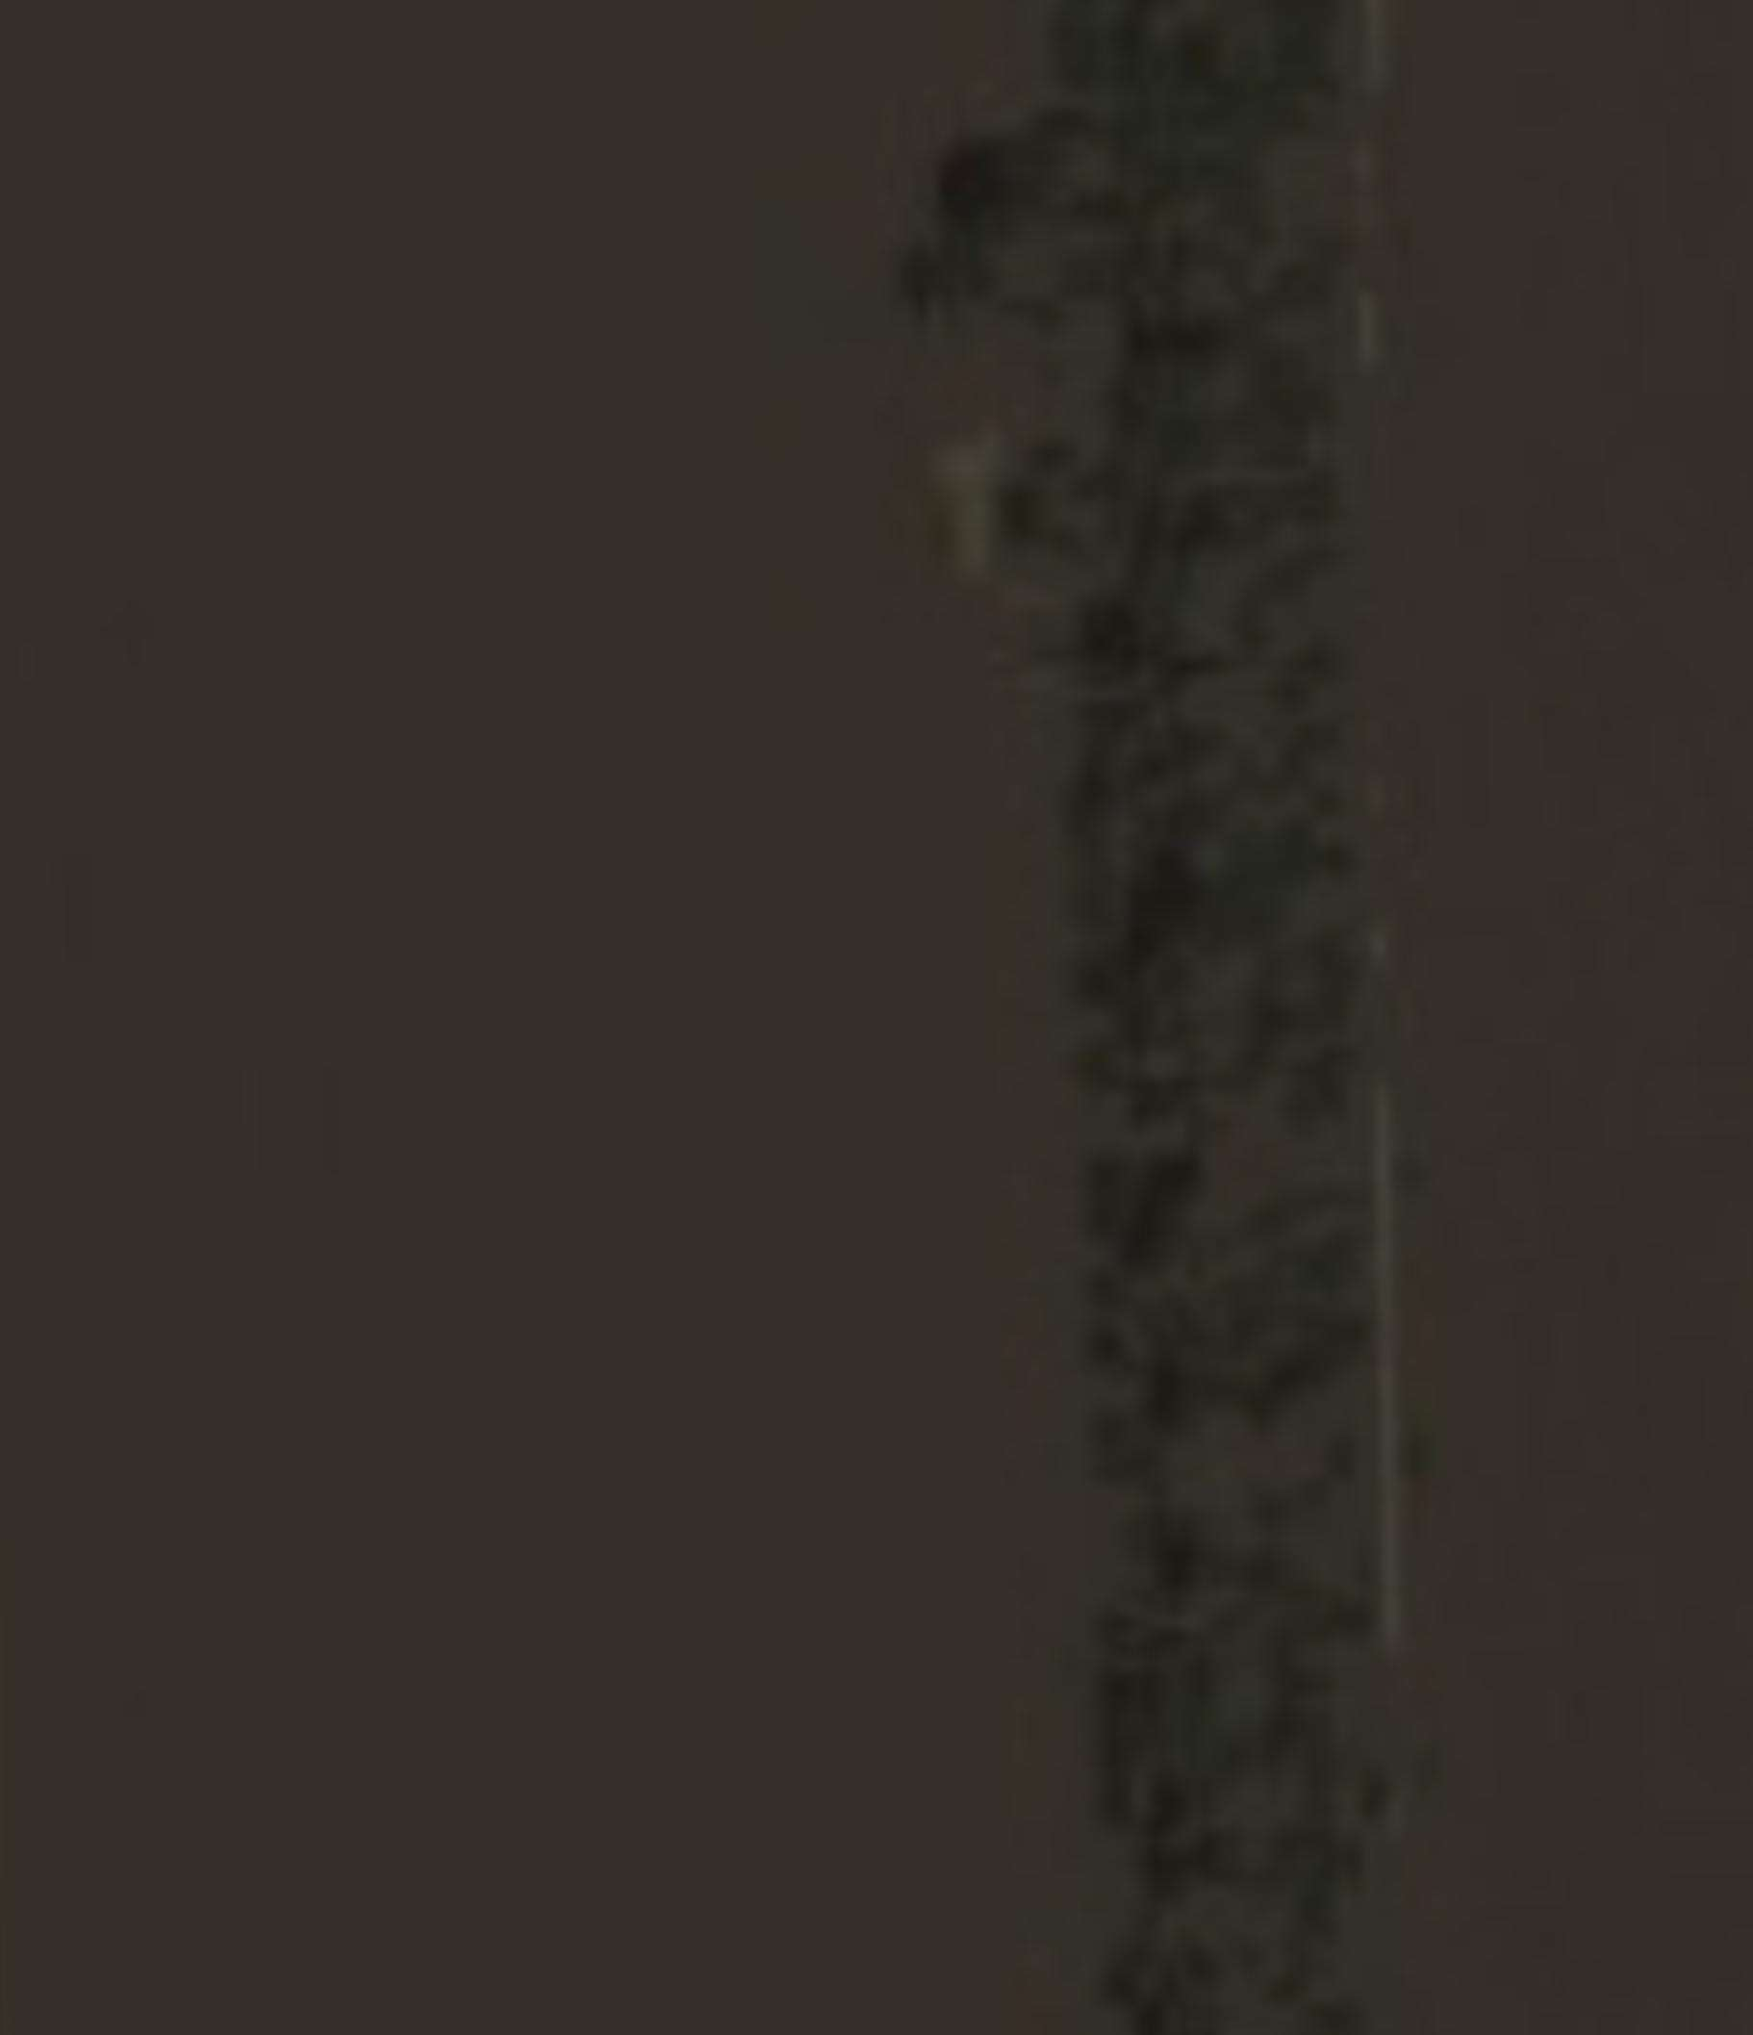

Схема сформирована в соответствии с требованиями, утвержденными приказом Федеральной службы государственной регистрации, кадастра и картографии от 13.01021 №П/0004 "Об установлении требований к графическому описанию местоположения границ публичного сервитута, точности определения координат характерных точек границ публичного сервитута, формату электронного документа, содержащего указанные сведения"
26

Система координат МСК-23, зона 1

С

Линия сводки с листом 26

Раздел 4
Схема расположения границ публичного сервитута

182

219

Ленинградский район

23:19:0201000:315
23:19:0201000:459
Кущевский район Первомайское с/п
(23:19:0201000:324)

218
Конденсатопровод от ПГСП
до ГУ 2 Ленинградского месторождения

23:19:0201000

Коллектор водяной 159*7 от ПГСП до ГУ 2 Ленинградского месторождения

Газовый коллектор 279*3.2 от ПГCП до ГУ Ленинградского месторождения

Схема расположения листов

8 9 10
15
14
13
12
11
7
6
5
4
3
2
1
31

16
17
18

19
20

21
22

23
24

1
29
30
28
27
26
25

Условные обозначения :
- проектная граница публичного сервитута
- характерная точка границы публичного сервитута
- существующее местоположение инженерного сооружения "Конденсатопровод 114*8 от ПГСП до ГУ 1 Ленинградского месторождения"
- существующее местоположение инженерного сооружения "Газовый коллектор 508*9.5 мм от ПГCП до скважины 17 Ленинградского месторождения"
- существующее местоположение инженерного сооружения "Газовый коллектор от ПГСП до ГУ 1 Ленинградского месторождения"
- существующее местоположение инженерного сооружения "Конденсатопровод от ПГСП до ГУ 2 Ленинградского месторождения"
- существующее местоположение инженерного сооружения "Коллектор водяной 159*7 от ПГСП до ГУ 2 Ленинградского месторождения"
- существующее местоположение инженерного сооружения "Газовый коллектор 279*3.2 от ПГCП до ГУ Ленинградского месторождения"

23:19:0201000:573

23:19:0201000
Ленинградкий р-н

- границы земельных участков, в отношении которых испрашивается установление публичного сервитута
- кадастровый номер земельного участка, в отношении которого испрашивается установление публичного сервитута
- граница кадастрового квартала
- номер кадастрового квартала
- наименование административно-территориального образования
- установленная граница населенного пункта

Масштаб 1:500

Линия сводки с листом 28

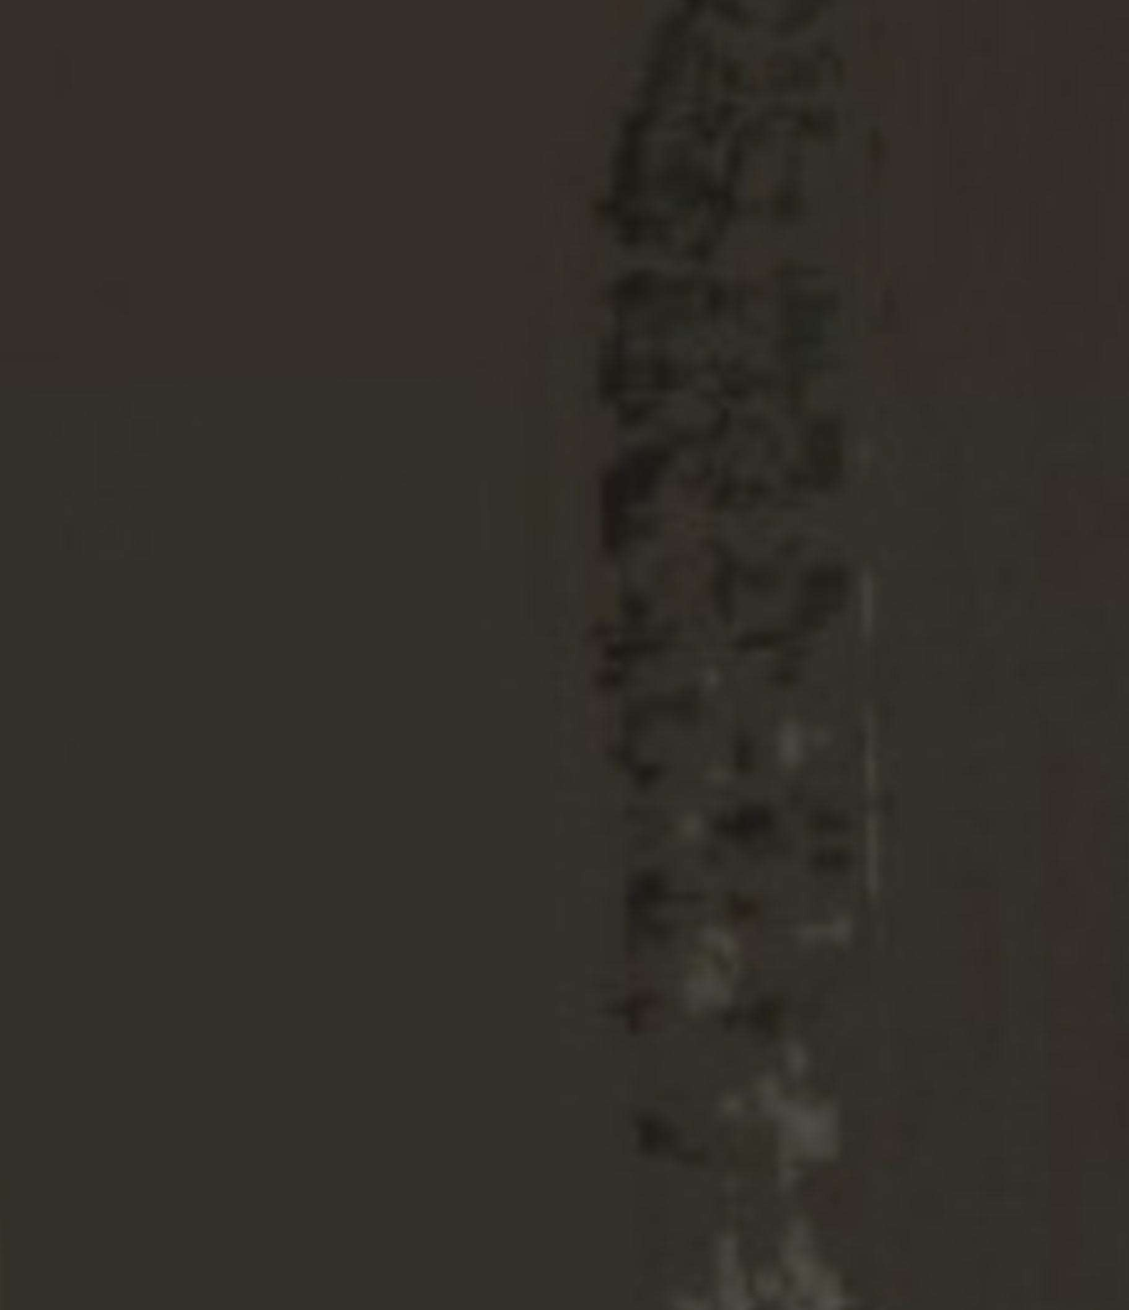

Схема сформирована в соответствии с требованиями, утвержденными приказом Федеральной службы государственной регистрации, кадастра и картографии от 13.01021 №П/0004 "Об установлении требований к графическому описанию местоположения границ публичного сервитута, точности определения координат характерных точек границ публичного сервитута, формату электронного документа, содержащего указанные сведения"
27

Система координат МСК-23, зона 1

С

Линия сводки с листом 27

Раздел 4
Схема расположения границ публичного сервитута

Ленинградский район
Кущевский район Первомайское с/п

23:19:0000000:57
(23:19:0201000:132)

Конденсатопровод от ПГСП до ГУ 2 Ленинградского месторождения
23:19:0201000:459

23:19:0201000:315
(23:19:0201000:324)

23:19:0201000

217

Коллектор водяной 159*7 от ПГСП
до ГУ 2 Ленинградского месторождения Газовый коллектор 279*3.2 от ПГCП
до ГУ Ленинградского месторождения

Схема расположения листов

8 9 10
15
14
13
12
11
7
6
5
4
3
2
1
31

16
17
18

19
20

21
22

23
24

1
29
30
28
27
26
25

Условные обозначения :
- проектная граница публичного сервитута
- характерная точка границы публичного сервитута
- существующее местоположение инженерного сооружения "Конденсатопровод 114*8 от ПГСП до ГУ 1 Ленинградского месторождения"
- существующее местоположение инженерного сооружения "Газовый коллектор 508*9.5 мм от ПГCП до скважины 17 Ленинградского месторождения"
- существующее местоположение инженерного сооружения "Газовый коллектор от ПГСП до ГУ 1 Ленинградского месторождения"
- существующее местоположение инженерного сооружения "Конденсатопровод от ПГСП до ГУ 2 Ленинградского месторождения"
- существующее местоположение инженерного сооружения "Коллектор водяной 159*7 от ПГСП до ГУ 2 Ленинградского месторождения"
- существующее местоположение инженерного сооружения "Газовый коллектор 279*3.2 от ПГCП до ГУ Ленинградского месторождения"

23:19:0201000:573

23:19:0201000
Ленинградкий р-н

- границы земельных участков, в отношении которых испрашивается установление публичного сервитута
- кадастровый номер земельного участка, в отношении которого испрашивается установление публичного сервитута
- граница кадастрового квартала
- номер кадастрового квартала
- наименование административно-территориального образования
- установленная граница населенного пункта

Масштаб 1:500

Линия сводки с листом 29




Схема сформирована в соответствии с требованиями, утвержденными приказом Федеральной службы государственной регистрации, кадастра и картографии от 13.01021 №П/0004 "Об установлении требований к графическому описанию местоположения границ публичного сервитута,
точности определения координат характерных точек границ публичного сервитута, формату электронного документа, содержащего указанные сведения" 28

Система координат МСК-23, зона 1

С

Линия сводки с листом 28

23:19:0201000:315
(23:19:0201000:324)

Раздел 4
Схема расположения границ публичного сервитута
23:19:0201000:459

183

23:19:0201000:413
216
215

214
213

212
Кущевский район Первомайское с/п

23:19:0201000:570
23:19:0201000:431

Ленинградский район

Коллектор водяной 159*7 от ПГСП до ГУ 2 Ленинградского месторождения

23:19:0201000

Конденсатопровод от ПГСП до ГУ 2 Ленинградского месторождения

184
Схема расположения листов
23:19:0201000:570
8 9 10
15
14
13
12
11
7
6
5
4
3
2
1
31

16
17
18

19
20

21
22

23
24

Газовый коллектор 279*3.2 от ПГCП до ГУ Ленинградского месторождения
28
27
26
25
29
30

Условные обозначения :
- проектная граница публичного сервитута
1 - характерная точка границы публичного сервитута
- существующее местоположение инженерного сооружения "Конденсатопровод 114*8 от ПГСП до ГУ 1 Ленинградского месторождения"
- существующее местоположение инженерного сооружения "Газовый коллектор 508*9.5 мм от ПГCП до скважины 17 Ленинградского месторождения"
- существующее местоположение инженерного сооружения "Газовый коллектор от ПГСП до ГУ 1 Ленинградского месторождения"
- существующее местоположение инженерного сооружения "Конденсатопровод от ПГСП до ГУ 2 Ленинградского месторождения"
- существующее местоположение инженерного сооружения "Коллектор водяной 159*7 от ПГСП до ГУ 2 Ленинградского месторождения"
- существующее местоположение инженерного сооружения "Газовый коллектор 279*3.2 от ПГCП до ГУ Ленинградского месторождения"

23:19:0201000:573

23:19:0201000
Ленинградкий р-н

- границы земельных участков, в отношении которых испрашивается установление публичного сервитута
- кадастровый номер земельного участка, в отношении которого испрашивается установление публичного сервитута
- граница кадастрового квартала
- номер кадастрового квартала
- наименование административно-территориального образования
- установленная граница населенного пункта
Масштаб 1:500
Линия сводки с листом 30






Схема сформирована в соответствии с требованиями, утвержденными приказом Федеральной службы государственной регистрации, кадастра и картографии от 13.01021 №П/0004 "Об установлении требований к графическому описанию местоположения границ публичного сервитута,
точности определения координат характерных точек границ публичного сервитута, формату электронного документа, содержащего указанные сведения" 29

Система координат МСК-23, зона 1

С

Линия сводки с листом 29

Раздел 4
Схема расположения границ публичного сервитута

23:19:0201000:570
23:19:0000000:57
(23:19:0201000:248)
23:19:0000000:57
(23:19:0201000:140)

211

210

225

231

233

232

186
187
188

189

190

191

185

230
229
228

195

194
192
193

198

197

196
23:19:0000000:57
(23:19:0201000:247)
23:19:0201000:431

23:19:0000000:57
(23:19:0201000:246)

23:19:0000000:57
(23:19:0201000:245)

226 227
202
200

201

199
23:19:0000000:57
(23:19:0201000:142)

Коллектор водяной 159*7 от ПГСП
до ГУ 2 Ленинградского месторождения

23:19:0000000:57
(23:19:0201000:141)

209
203 204
205
206 207
208

Газовый коллектор 279*3.2 от ПГCП до ГУ Ленинградского месторождения

Схема расположения листов

8 9 10
7
6
5
4
3
2
1

Конденсатопровод от ПГСП до ГУ 2 Ленинградского месторождения

23:19:0201000

Условные обозначения :
- проектная граница публичного сервитута
1 - характерная точка границы публичного сервитута
- существующее местоположение инженерного сооружения "Конденсатопровод 114*8 от ПГСП до ГУ 1 Ленинградского месторождения"
- существующее местоположение инженерного сооружения "Газовый коллектор 508*9.5 мм от ПГCП до скважины 17 Ленинградского месторождения"
- существующее местоположение инженерного сооружения "Газовый коллектор от ПГСП до ГУ 1 Ленинградского месторождения"
- существующее местоположение инженерного сооружения "Конденсатопровод от ПГСП до ГУ 2 Ленинградского месторождения"
- существующее местоположение инженерного сооружения "Коллектор водяной 159*7 от ПГСП до ГУ 2 Ленинградского месторождения"
- существующее местоположение инженерного сооружения "Газовый коллектор 279*3.2 от ПГCП до ГУ Ленинградского месторождения"

23:19:0201000:573

23:19:0201000
Ленинградкий р-н

Ленинградский район

- границы земельных участков, в отношении которых испрашивается установление публичного сервитута
- кадастровый номер земельного участка, в отношении которого испрашивается установление публичного сервитута
- граница кадастрового квартала
- номер кадастрового квартала
- наименование административно-территориального образования
- установленная граница населенного пункта
31 11
12
13
14
15
16
17
18
19
20
21
22
23
24
25
26
27
28
29
30
Масштаб 1:500




Схема сформирована в соответствии с требованиями, утвержденными приказом Федеральной службы государственной регистрации, кадастра и картографии от 13.01021 №П/0004 "Об установлении требований к графическому описанию местоположения границ публичного сервитута, точности определения координат характерных точек границ публичного сервитута, формату электронного документа, содержащего указанные сведения"
30

Система координат МСК-23, зона 1

С

Линия сводки с листом 8

Раздел 4
Схема расположения границ публичного сервитута

Ленинградский район

Коллектор водяной 159*7 от ПГСП до ГУ 2 Ленинградского месторождения

Конденсатопровод 114*8 от ПГСП до ГУ 1 Ленинградского месторождения

23:19:0201000

23:19:0201000:309

Схема расположения листов

8 9 10
15
14
13
12
11
7
6
5
4
3
2
1
31

16
17
18

19
20

21
22

23
24

29
28
27
26
25
30

Условные обозначения :
- проектная граница публичного сервитута
1 - характерная точка границы публичного сервитута
- существующее местоположение инженерного сооружения "Конденсатопровод 114*8 от ПГСП до ГУ 1 Ленинградского месторождения"
- существующее местоположение инженерного сооружения "Газовый коллектор 508*9.5 мм от ПГCП до скважины 17 Ленинградского месторождения"
- существующее местоположение инженерного сооружения "Газовый коллектор от ПГСП до ГУ 1 Ленинградского месторождения"
- существующее местоположение инженерного сооружения "Конденсатопровод от ПГСП до ГУ 2 Ленинградского месторождения"
- существующее местоположение инженерного сооружения "Коллектор водяной 159*7 от ПГСП до ГУ 2 Ленинградского месторождения"
- существующее местоположение инженерного сооружения "Газовый коллектор 279*3.2 от ПГCП до ГУ Ленинградского месторождения"

23:19:0201000:573

23:19:0201000
Ленинградкий р-н

- границы земельных участков, в отношении которых испрашивается установление публичного сервитута
- кадастровый номер земельного участка, в отношении которого испрашивается установление публичного сервитута
- граница кадастрового квартала
- номер кадастрового квартала
- наименование административно-территориального образования
- установленная граница населенного пункта

Масштаб 1:500

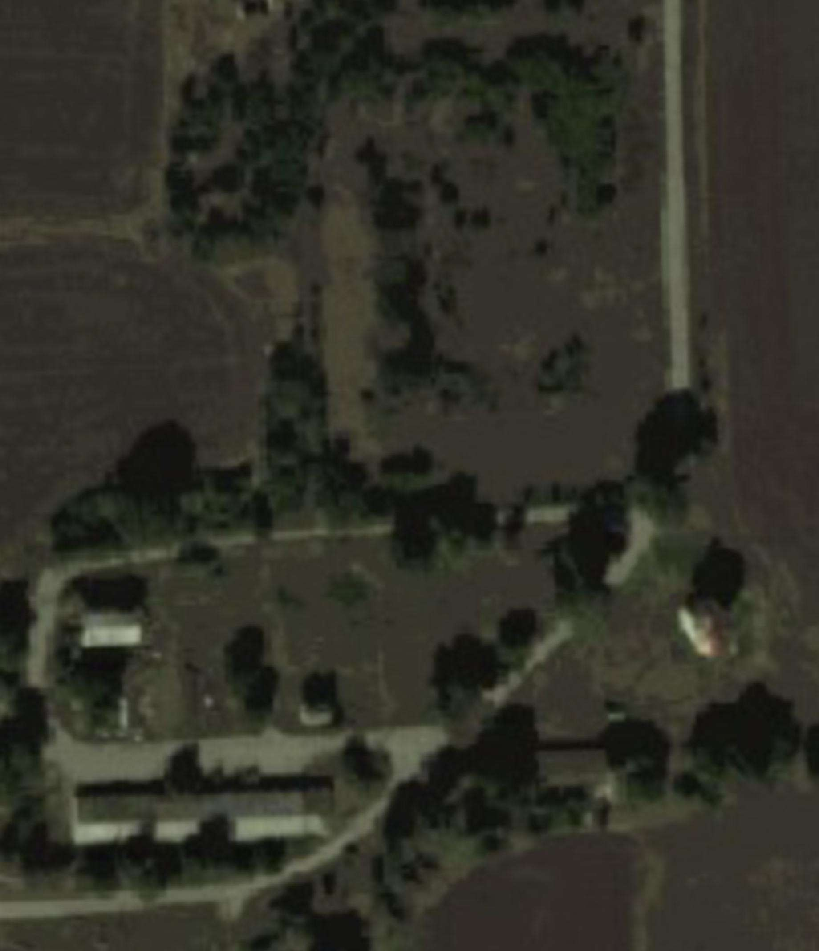
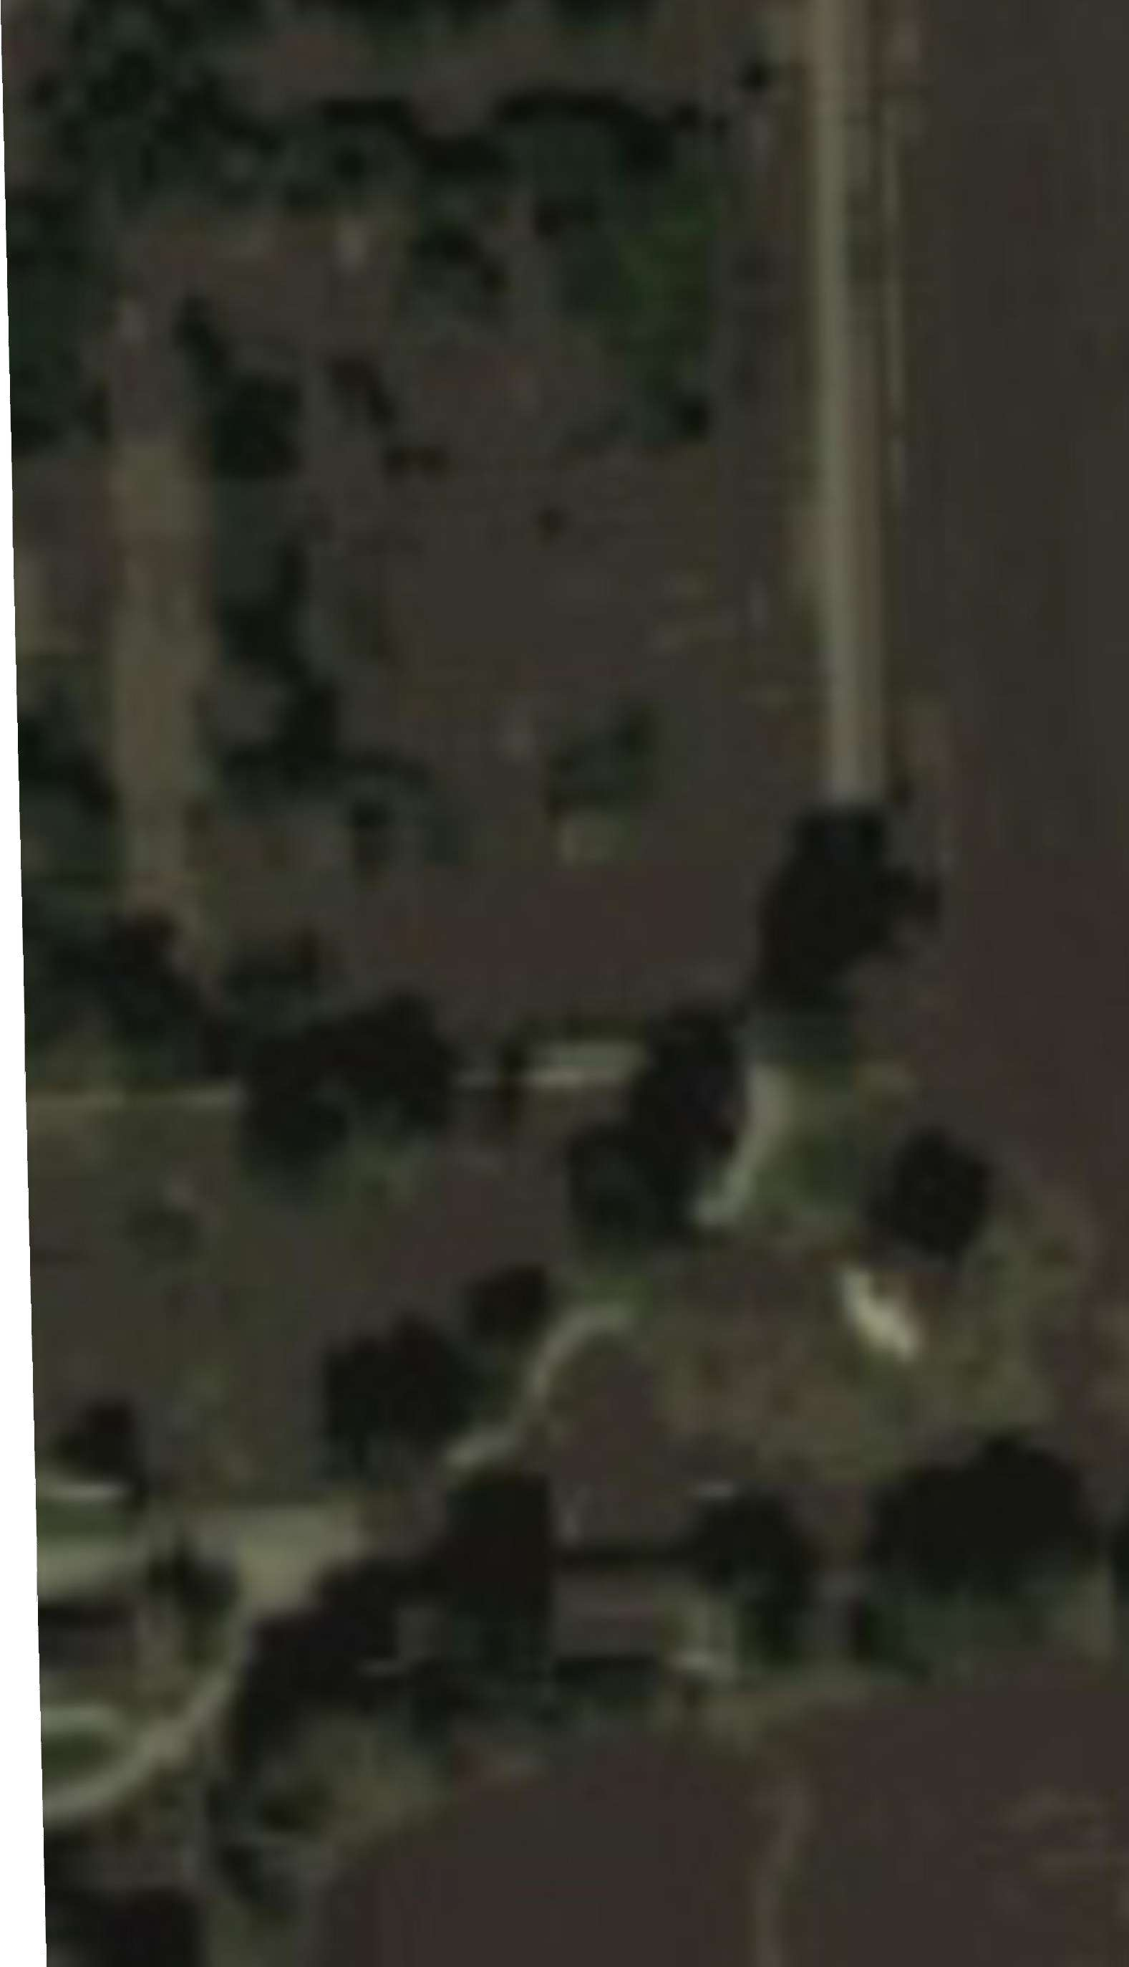

Схема сформирована в соответствии с требованиями, утвержденными приказом Федеральной службы государственной регистрации, кадастра и картографии от 13.01021 №П/0004 "Об установлении требований к графическому описанию местоположения границ публичного сервитута,
точности определения координат характерных точек границ публичного сервитута, формату электронного документа, содержащего указанные сведения" 31

